МИНИСТЕРСТВО ОБРАЗОВАНИЯ РЕСПУБЛИКИ БЕЛАРУСЬ
ФИЛИАЛ УЧРЕЖДЕНИЯ ОБРАЗОВАНИЯ
«БЕЛОРУССКИЙ ГОСУДАРСТВЕННЫЙ ТЕХНОЛОГИЧЕСКИЙ УНИВЕРСИТЕТ»
«БОБРУЙСКИЙ ГОСУДАРСТВЕННЫЙ ЛЕСОТЕХНИЧЕСКИЙ КОЛЛЕДЖ»

ЭЛЕКТРОННЫЙ ЛАБОРАТОРНЫЙ ПРАКТИКУМ

Учебная дисциплина Защита компьютерной информации

Специальность 2-40 01 01 Программное обеспечение информационных технологий

Бобруйск
2020

Разработчик: | А.С. Кохнович |  | преподаватель
 | (инициалы, фамилия) |  | (должность)

Электронный лабораторный практикум обсужден и одобрен на заседании цикловой комиссии специальности 2-40 01 01 «Программное обеспечение информационных технологий» (протокол от _________ №___)

Председатель цикловой комиссии ____________________ В.Ю. Кричко

Содержание
Лабораторная работа №1 4
Лабораторная работа №2 11
Лабораторная работа №3 16
Лабораторная работа №4 23
Лабораторная работа №5 27
Лабораторная работа №6 38
Лабораторная работа №7 41
Лабораторная работа №8 54
Лабораторная работа №9 66
Лабораторная работа №10 77
Лабораторная работа №11 81

Лабораторная работа №1

Тема: Реализация генератора паролей с заданными требованиями.
Цели: Сформировать навыки реализации простейшего генератора паролей с заданными требованиями, обладающего требуемой стойкостью к взлому.
Литература: Макаренко С.И. Информационная безопасность: учеб. пособие.
Задание: Изучите методические указания и рекомендации по выполнению работы, выполните практические задания, ответьте на контрольные вопросы.
Методические указания и рекомендации по выполнению работы
Пароль пользователя – некоторое секретное количество информации, известное только пользователю и парольной системе, которое может быть запомнено пользователем и предъявлено для прохождения процедуры аутентификации. Одноразовый пароль дает возможность пользователю однократно пройти аутентификацию. Многоразовый пароль может быть использован для проверки подлинности повторно.
Основными компонентами парольной системы являются:
- интерфейс пользователя
- интерфейс администратора
- модуль сопряжения с другими подсистемами безопасности
- база данных учетных записей
Рекомендации по выбору паролей пользователем
Современные требования к качественным паролям
1. Длина пароля должна быть не менее 10 символов, так как современные средства и методы подбора паролей позволяют скомпрометировать короткие пароли за время от нескольких часов до нескольких дней.
2. Для создания пароля должны быть использованы заглавные и строчные буквы, цифры и спецсимволы, так как использование только одного из перечисленных видов символов снижает время компрометации пароля прямым перебором до нескольких минут.
3. Нельзя использовать 4 предыдущих пароля (память паролей), так как при длительном использовании одного или похожих паролей существует вероятность компрометации его части, что может значительно снизить его стойкость к взлому.
4. Время действия пароля устанавливается 42 дня.
Запрещается:
1. Использовать в пароле наименование организации, в том числе и сокращенное (например, усзн%%2019), своей должности, даты своего рождения и близких родственников
2. Использовать в пароле легко определяемые данные, а именно, фамилию, свое имя и своих близких, адреса организации и свой, марку своей автомашины и т.д.
3. Использовать указанные в п.1 и 2 критерии, изменив язык или порядок букв или цифр (это не улучшает защиту).
4. Использовать легко предполагаемые замены, например, «а» на «@», «о» на «0» и т.п.
6. Не рекомендуется использовать одинаковый пароль на нескольких ресурсах.
7. Всегда помнить, что защиту пароля обеспечивает не столько длина, сколько выполнение предыдущих условий. Например, пароль «ленасидорова02031998» (имя, фамилия и день рождения) не смотря на длину по стойкости равнозначен паролю «12345».
Рекомендации по созданию и запоминанию качественных паролей
Вариант 1.
1. Выбрать набор слов, фразу из книги или фильма, из стихотворения (например, «каждый охотник желает знать где сидит фазан»).
2. Определить способ выбора букв (например, две первых буквы).
3. Определить место заглавной буквы, цифры и спецсимвола.
4. Вариант: «каох%жезн7гдсифа» (на английской раскладке клавиатуры - «rfj[%;tpy7ulcbaf»)
Вариант 2.
1. Выбрать несколько слов из одной темы, например, автомобили (мерседес, тойота, крайслер).
Данные примеры как рабочие не использовать.
2. Привести к одной длине и определить положение заглавной буквы. Если слово короткое, то можно вставить еще одно слово (например, мердвасед, тойдваота, крадвайсл).
3. Заменить букву в словах, желательно первую для затруднения визуального распознавания пароля по его началу.
4. Добавить спецсимвол и цифру.
5. Получили пароли, обладающие достаточной защитой и легко запоминаемые.
цеР%4два-сед
цоЙ%4два-ота
црА%4два-йсл
Примечание 1: в крайнем случае можно оставить себе напоминание, типа (2)-5%, т.е. второй пароль, помним, что заглавная третья буква, «%4» после третьего символа, «-» после шестого.
Методы оценки стойкости парольных систем и способы повышения стойкости.
A – мощность алфавита параметров. Количество букв, из которых можно составить пароль.
L – длинна пароля.
S=A^L – количество паролей длинной L, которые можно составить из алфавита A.
V – средняя скорость подбора паролей.
T – максимальный срок действия пароля.
P – вероятность подбора пароля за определенный промежуток времени.
P = (V*T)/S = (V*T)/(A^L)
Обычно средняя скорость подбора пароля V и время его действия в системе T считается известными величинами. В этом случае, задав максимальную вероятность подбора V, за время его действия, можно вычислить требуемую мощность пространства паролей.
S = A^L = (V*T)/P
Пример выполнения задания:
Задание 1:
a) Ввод идентификатора пользователя с клавиатуры. Данный идентификатор представляет собой последовательность символов a1 a2 ... aN, где N - количество символов идентификатора (может быть любым), аi - i -ый символ идентификатора пользователя.
b) Формирование пароля пользователя b,b2...bМ для данного идентификатора, где М - количество символов пароля, соответствующее Вашему варианту, и вывод его на экран.
Алгоритм получения символов пароля:
M=10 1. b1, b2 – случайные цифры.
b10-Q, …, b10 – случайные буквы из идентификатора пользователя, где Q = N mod 7.
b3,…, b10-Q-1 - случайные большие буквы английского алфавита.
Код реализации представлен на рисунке 1:
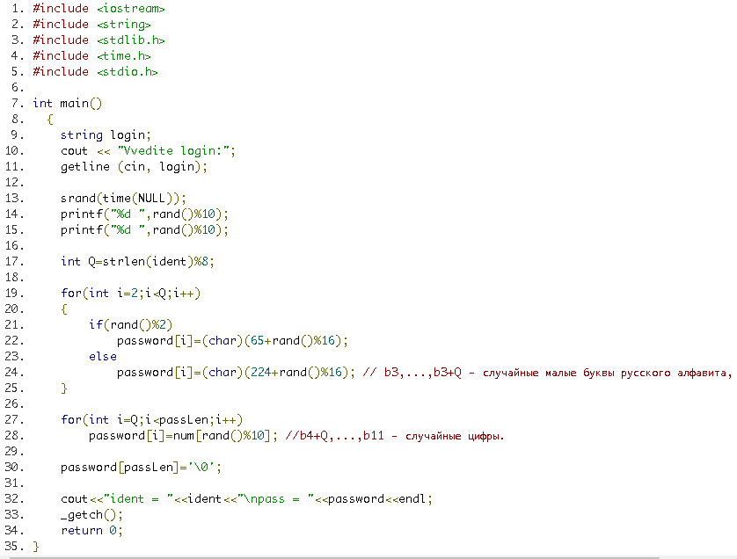
Рисунок 1 – Код реализации задачи.
Задание 2:
a) Ввод идентификатора пользователя с клавиатуры. Данный идентификатор представляет собой последовательность символов a1 a2 ... aN, где N – количество символов идентификатора (может быть любым), аi - i -ый символ идентификатора пользователя.
b) Формирование пароля пользователя b,b2...bМ для данного идентификатора, где М - количество символов пароля, соответствующее Вашему варианту, и вывод его на экран.
Алгоритм получения символов пароля:
b1,b2 - случайные символы из множества {!,”,#,$,%,&,’,(,),*}.
b3,...,b3+Q - случайные малые буквы русского алфавита, где Q=N mod 8
b4+Q,...,b11 - случайные цифры. Пароль 11 символов
Код реализации представлен на рисунке 2:
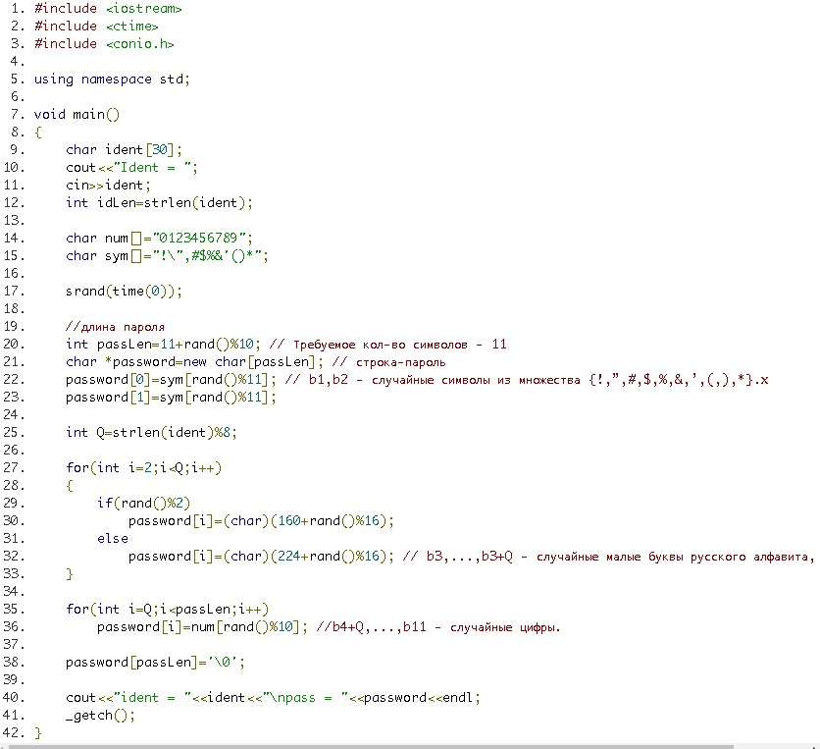
Рисунок 2 – Код реализации задачи.
Задания для самостоятельного выполнения:
Написать программу-генератор паролей, в соответствие с требованиями Вашего варианта. Программа должна выполнять следующие действия:
a) ввод идентификатора пользователя с клавиатуры. Данный идентификатор представляет собой последовательность символов a1 a2 ... aN, где N - количество символов идентификатора (может быть любым), аi- i -ый символ идентификатора пользователя;
b) формирование пароля пользователя b,b2...bМ для данного идентификатора, где М – количество символов пароля, соответствующее Вашему варианту, и вывод его на экран. Алгоритм получения символов пароля b, указан в перечне требований таблицы 1 для Вашего варианта.
Задание из таблицы 1 выбрать по порядковому номеру студента в списке журнала группы.
Таблица 1 – Варианты заданий
Вариант | Сущность задачи
1 | 1. b1,Ь2 - случайные буквы из идентификатора пользователя.  2. b3 = N2mod 10 (где mod 10 - остаток от деления числа на 10).  3. b4 - случайная цифра.  4.b5 - случайный символ из множества {!,",#,$,%,&,',(,),*}.  5. b6- случайная малая буква английского алфавита.
2 | 1. b1 – случайная цифра.  2. b2– случайная малая буква английского алфавита.  3. b3 – случайная буква из идентификатора пользователя.  4. b4, b5, b6 - случайный символ из множества {!,",#,$,%,&,',(,),*}.
3 | 1. b1, b2, b3 - случайные цифры.  2. b4, b5 - случайные символы из множества {!,",#,$,%,&,',(,),*}.  3. b6, b7 - случайные буквы из идентификатора пользователя.  4. b8 - Р -ая по счету малая буква английского алфавита, где P = N2 mod 10+ N3 mod 10 + 1.
4 | 1. b1, b2 – случайные числа от 0 до 9.  2. b3, b4 , b5 – случайные малые буквы английского алфавита  3. b6, b7 - - случайные буквы из идентификатора пользователя.
5 | 1. b1, b2 - случайные малые буквы английского алфавита.  2. b3 – случайная буква из идентификатора пользователя.  3. b4, b5 - случайные заглавные буквы английского алфавита.  4. b6, b7 - двузначное число, равное N4 mod 100.
6 | 1. b1, b2, b3 - случайные малые буквы английского алфавита.  2. b4, b5, b6 – случайные цифры.  3. b7 – k- я по счету заглавная буква английского алфавита, где k = N4 mod 10.  4. b8 – случайная буква из идентификатора пользователя.
7 | 1. b1,…, b1+Q - случайные символы из множества {!,",#,$,%,&,',(,),*}, где Q= N mod 5.  2. Оставшиеся символы пароля, кроме b9, - случайные малые буквы английского алфавита.  3. b9 - случайная буква из идентификатора пользователя.
8 | 1. b1 – случайная цифра.  2. b2,b3 – случайные буквы из идентификатора пользователя.  3. b4 – L-я по счету малая буква английского алфавита, где L = N3 mod 10.  4. Оставшиеся символы - случайные заглавные буквы английского алфавита.

Продолжение таблицы 1 – Варианты заданий
9 | 1. b10--Q ,…, b10 - случайные цифры, где Q = N mod 6.  2. b1, b2 - случайные большие буквы английского алфавита.  3. b3 ,…, b10-Q-1 - случайные буквы из идентификатора пользователя.
10 | 1. b1, b2 – случайные цифры.  2. b10-Q, …, b10 - случайные буквы из идентификатора пользователя, где Q = N mod 7.  3. b3,…, b10-Q-1 - случайные маленькие буквы английского алфавита.
11 | 1. b1, b2 - случайные малые буквы английского алфавита.  2. b3,b4 – случайные буквы из идентификатора пользователя.  3. b5, b6 - случайные заглавные буквы английского алфавита.  4. b7, b8 - двузначное число, равное N4 mod 100. (Если остаток - однозначное число, то b7,b8= 0).
12 | 1. b1, b2 – случайные числа от 0 до 6.  2. b3, b4 – случайные малые буквы английского алфавита  3. b5, b6 - - случайные буквы из идентификатора пользователя.
13 | 1. b1,b2 – случайные цифры.  2. b3,b4,b5– случайные малые буквы английского алфавита.  3. b6 – случайная буква из идентификатора пользователя.  4. b7, b8, b9 - случайный символ из множества {!,",#,$,%,&,',(,),*}.
14 | 1. b1, b2 - случайные цифры.  2. b3 ,…, b3+Q - случайные большие буквы английского алфавита, где Q = N mod 8.  3. b4+Q,.., b11 - случайные символы из множества {!,",#,$,%,&,',(,),*}.  4. b12 – случайная буква из идентификатора пользователя.
15 | 1. b1, b2 - случайные цифры.  2. b3,…, b3+Q- случайные малые буквы русского алфавита, где Q = N mod 8.  3. b4+Q,,…, b9 - случайные символы из множества {!,",#,$,%,&,',(,),*}.  4. b10,b11 – случайные буквы из идентификатора пользователя.
16 | 1. b1,b2 - случайные буквы из идентификатора пользователя.  2. b3 = N2mod 7 (где mod 7 - остаток от деления числа на 7).  3. b4,b5 - случайная цифра.  4. b6 - случайный символ из множества {!,",#,$,%,&,',(,),*,[,]}.  5. b7,b8- случайная малая буква английского алфавита.
Шкала оценивания результатов деятельности
Задания | Количество баллов
1 | 1-6
1-2 | 1-8
1-2 +2 задание (Вариант +5) | 1-10
Контрольные вопросы:
- Дайте определение понятию парольная система?
- Дайте определение стойкости подсистемы парольной аутентификации?
- Какие на Ваш взгляд требованиями необходимо предъявить к паролю, чтобы он обладал требуемой стойкостью к взлому?

Лабораторная работа №2

Тема: Шифрование методами перестановки.
Цели: Сформировать навыки реализации шифров перестановки и их применения для шифрования данных.
Литература: Макаренко С.И. Информационная безопасность : учеб. пособие.
Задание: Изучите методические указания и рекомендации по выполнению работы, выполните практические задания, ответьте на контрольные вопросы.
Методические указания и рекомендации по выполнению работы
Метод заключается в том, что символы шифруемого текста переставляются по определенным правилам внутри шифруемого блока, при этом сами символы не изменяются.
Простая перестановка
Создание криптограммы при использовании данного шифра следует начать с составления таблицы, в ячейки которой необходимо вписать по строкам буквы открытого текста. При этом количество строк и столбцов в такой шифровальной таблице выбирается произвольно. После заполнения таблицы буквы в криптограмму выписываются по столбцам, сначала из первого столбца, затем из второго и так далее.
Для расшифровки такого шифрованного сообщения достаточно в таблицу аналогичных размеров по столбцам вписать буквы криптограммы, а затем по строкам прочитать открытый текст. Естественно, для этого получатель сообщения должен знать размер таблицы.
Одиночная перестановка по ключу
Более практический метод шифрования, называемый одиночной перестановкой по ключу очень похож на предыдущий. Он отличается лишь тем, что колонки таблицы переставляются по ключевому слову, фразе или набору чисел длиной в строку таблицы. Перестановочный шифр с ключевым словом
Буквы открытого текста записываются в клетки прямоугольной таблицы по ее строчкам. Буквы ключевого слова пишутся над столбцами и указывают порядок этих столбцов (по возрастанию номеров букв в алфавите). Чтобы получить зашифрованный текст, надо выписывать буквы по столбцам с учетом их нумерации. Ключевое слово(последовательность столбцов) известно адресату, который легко сможет расшифровать сообщение.
Так как символы криптотекста те же, что и в открытом тексте, то частотный анализ покажет, что каждая буква встречается приблизительно с той же частотой, что и обычно. Это дает криптоаналитику информацию о том, что это перестановочный шифр. Применение к криптотексту второго перестановочного фильтра значительно повысит безопасность.
Двойная перестановка
Для дополнительной скрытности можно повторно шифровать сообщение, которое уже было зашифровано. Этот способ известен под названием двойная перестановка. Для этого размер второй таблицы подбирают так, чтобы длины ее строк и столбцов были другие, чем в первой таблице. Лучше всего, если они будут взаимно простыми. Кроме того, в первой таблице можно переставлять столбцы, а во второй строки. Наконец, можно заполнять таблицу зигзагом, змейкой, по спирали или каким-то другим способом. Такие способы заполнения таблицы если и не усиливают стойкость шифра, то делают процесс шифрования гораздо более занимательным.
Кроме одиночных перестановок использовались еще двойные перестановки столбцов и строк таблицы с сообщением. При этом перестановки определялись отдельно для столбцов и отдельно для строк. В таблицу вписывался текст и переставлялись столбцы, а потом строки. При расшифровке порядок перестановок был обратный.
Решетка Кардано
Более сложной системой шифрования, в которой также используется трафарет определенной формы, является шифр, называемый решеткой Кардано. Название этого шифра произошло от имени его автора, итальянского математика и философа Джероламо Кардано. Именно он в далеком 1566 году водной из своих работ опубликовал описание рассматриваемого шифра.
Основу простейшей решетки Кардано составляет трафарет, выполненный в форме квадратной таблицы. При этом ячейки в данном трафарете вырезаются так, чтобы после поворота трафарета вокруг центральной оси буквы, записанные в ячейках на подложенном листе бумага, не перекрывались. Другими словами, при четырех поворотах трафарета на 90 ячейки, перекрыв все клетки таблицы, ни разу не должны оказаться в одном и том же месте.
Для того чтобы расшифровать эту шифрограмму, получатель сообщения должен сначала заполнить таблицу известных ему размеров буквами криптограммы. Затем необходимо наложить на заполненную таблицу трафарет и, поворачивая его по часовой стрелке на 90, последовательно выписать из открывающихся ячеек буквы открытого текста.
Шифр Ришелье
Шифр Ришелье, как метод защиты информации основан на применении решётки Кардано. Это металлический лист, с прорезанными в нём в случайном порядке прямоугольными окнами высотой, равной величине строки и длиной в произвольное количество символов.
Как использовать шифр Ришелье
Для написания сообщения лист с решёткой Кардано накладывался на лист бумаги, и в окна вписывался текст, содержащий закодированную информацию. Далее сетка убиралась и в промежутки между текстом документа вписывались произвольные слова или набор букв, имеющие цель запутать того, для кого сообщения не было предназначено.
Для правильного прочтения адресат должен иметь такую же решётку и ключ к коду.
Пример выполнения задания:
Простая перестановка:
- Сообщение записывается в таблицу по столбцам.
- После того, как открытый текст записан колонками, для образования шифровки он считывается по строкам. Для использования этого шифра отправителю и получателю нужно договориться об общем ключе в виде размера таблицы.
Зашифруем фразу "ВРАГ БУДЕТ РАЗБИТ", разместим текст в "таблице" - по три столбца (и не будем вообще использовать пробелы) – запишем текст столбцами:
В Г Д Р Б
Р Б Е А И
А У Т З Т
при считывании по строкам получим шифровку (разделяем на группы по 4 только для визуального удобства - можно вообще не разделять):
ВГДР БРБЕ АИАУ ТЗТ
То есть получаем перестановку исходного множества букв таким образом:
ВРАГ БУДЕ ТРАЗ БИТ
ВГДР БРБЕ АИАУ ТЗТ
Фактически - чтобы сразу расшифровать такую строку:
ВРАГ БУДЕ ТРАЗ БИТ
достаточно знать число столбцов в исходной таблице,то есть число столбцов и будет являться ключом данной криптосистемы.
Одиночная перестановка по ключу
Ключом будет слово памир
Таблица выглядит исходно выглядит так;
П А М И Р
4 1 3 2 5
В Г Д Р Б
Р Б Е А И
А У Т З Т
Рассмотрим первые две строки:
П А М И Р
4 1 3 2 5
здесь записано слово - а ниже номера его букв ,для случая их сортировки в алфавитном порядке (так называемый "естественный порядок") теперь необходимо просто переставить столбцы в "естественном порядке" то есть так. чтобы цифры во второй строке выстроились по порядку, получим:
1 2 3 4 5
Г Р Д В Б
Б А Е Р И
У З Т Т А
Теперь записываем шифровку по строкам (для удобства записи группами по 4):
ГРДВ ББФЕ РИУЗ ТТА
Чтобы расшифровать - надо просто знать ключевое слово (оно определит число столбцов - по числу его букв, а так же то в каком порядке надо эти столбцы переставить)
Решетка Кардано
Для шифрования и дешифрования с помощью данного шифра изготовляется прямоугольный трафарет с четным количеством строк и столбцов. В трафарете вырезаются клетки таким образом, чтобы при наложении его на таблицу того же размера четырьмя возможными способами, его вырезы полностью покрывали все ячейки таблицы ровно по одному разу (рисунок 1).
При шифровании трафарет накладывается на таблицу. В видимые ячейки таблицы выписываются буквы исходного текста слева-направо сверху-вниз. Далее трафарет поворачивается и вписывается следующая часть букв. Эта операция повторяется еще два раза. Шифрограмму выписывают из итоговой таблицы по определенному маршруту.
Таким образом, ключом при шифровании является трафарет, порядок его поворотов и маршрут выписывания.
Пример шифрования сообщения «АБРАМОВ+ДЯДИНА» показан на рис.5.8. Результат шифрования – «АДВ_МНРДБЯ+_ОААИ».
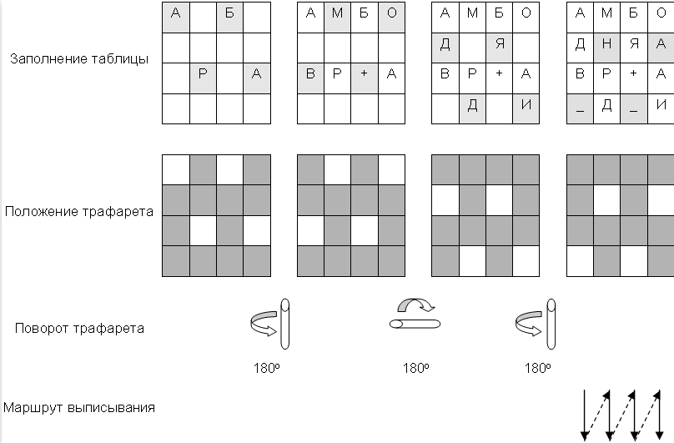
Рисунок 1 – Пример использования шифра Кардано
Задания для самостоятельного выполнения:
Задание 1.
При помощи предложенного алгоритма (таблица 1) зашифруйте свое ФИ на русском и английском языках. Вариант соответствует порядковому номеру компьютера.

Таблица 1 – Варианты заданий
Вариант | Сущность задачи
 | Простая перестановка, шифр Ришелье
 | Простая перестановка, шифр Кардано
 | Одиночная перестановка по ключу, шифр Кардано
 | Одиночная перестановка по ключу, шифр Ришелье
 | Двойная перестановка, шифр Ришелье
 | Двойная перестановка, шифр Кардано
 | Магический квадрат, шифр Кардано
 | Магический квадрат, шифр Ришелье

Задание 2.
Напишите программную реализацию шифра, соответствующего Вашему варианту. Вариант соответствует порядковому номеру в журнале.
Шкала оценивания результатов деятельности
Задания | Количество баллов
1 | 1-6
1-2 | 1-8
1(Вариант +5)-2 | 1-10

Контрольные вопросы:
1.Приведите классификацию симметричных криптоалгоритмов.
2.Какие методы перестановки, используемые для шифрования, Вы знаете?
- Что называется ключом в криптосистеме?
- Что называется криптостойкостью системы?

Лабораторная работа №3

Тема: Шифрование методами перестановки.
Цели: Сформировать навыки реализации шифров замены и их применения для шифрования данных.
Литература: Макаренко С.И. Информационная безопасность : учеб. пособие.
Задание: Изучите методические указания и рекомендации по выполнению работы, выполните практические задания, ответьте на контрольные вопросы.
Методические указания и рекомендации по выполнению работы
Шифр подстановки – это метод шифрования, в котором элементы исходного открытого текста заменяются зашифрованным текстом в соответствии с некоторым правилом. Элементами текста могут быть отдельные символы (самый распространённый случай), пары букв, тройки букв, комбинирование этих случаев и так далее.
Шифр Цезаря
Шифр Цезаря – один из самых простых шифров прямой подстановки. Соответственно он криптологически не устойчив и на практике в наше время не применяется.
Описание шифра:
Шифрование алгоритмом Цезаря происходит следующим образом. Каждый символ какого-то алфавита получает в соответствие другой символ после циклического сдвига этого алфавита на определенную величину, заданную пользователем, называющуюся величиной сдвига.
Шифр Цезаря с ключевым словом
В этой системе шифрования наряду с числовым ключом K, 0 ? K ? (M-1), задающим смещение, используется ключевое слово для изменения порядка символов в заменяющем алфавите.
В качестве ключевого слова необходимо выбирать слово или короткую фразу (не более длины алфавита). Все буквы ключевого слова должны быть различными.
Для создания таблицы замены ключевое слово записываем под буквами алфавита, начиная с буквы, числовой код которой совпадает с выбранным числовым ключом K. Оставшиеся буквы алфавита замены записываем в алфавитном порядке (избегая повтора букв) после ключевого слова. При достижении конца таблицы циклически переходим на ее начало и дописываем последние буквы алфавита не встречавшиеся ранее.
Аффинная система подстановок Цезаря
При шифровании с использованием аффинной системы подстановок Цезаря буква с порядковым номером t в соответствующем алфавите заменяется на букву, порядковый номер которой в этом же алфавите рассчитывается по формуле (at + b) mod m, где a, b – числовые ключи, а m – количество букв в алфавите.
При выборе ключа a необходимо учитывать следующее требование: a и m должны быть взаимно простыми числами, то есть наибольший общий делитель a и m должен быть равен 1.
Шифр Гронсфельда
Этот шифр сложной замены, называемый шифром Гронсфельда, представляет собой модификацию шифра Цезаря числовым ключом. Для этого под буквами исходного сообщения записывают цифры числового ключа. Если ключ короче сообщения, то его запись циклически повторяют. Шифртекст получают примерно, как в шифре Цезаря, но отсчитывают по алфавиту не третью букву (как это делается в шифре Цезаря), а выбирают ту букву, которая смещена по алфавиту на соответствующую цифру ключа.
Шифр Виженера
Шифр Виженера это метод шифрования буквенного текста с использованием ключевого слова.
Этот метод является простой формой многоалфавитной замены. Шифр Виженера изобретался многократно. Впервые этот метод описал Джованни-Баттиста Беллазо (Giovan Battista Bellaso) в книге La cifra del. Sig. Giovan Battista Bellasо в 1553 году , однако в 19 веке получил имя Блеза Виженера , швейцарского дипломата. Метод прост для понимания и реализации, он является недоступным для простых методов криптоанализа.
Шифрование
Квадрат Виженера или таблица Виженера, может быть использована для заширования и расшифрования.
В шифре Цезаря каждая буква алфавита сдвигается на несколько позиций; например в шифре Цезаря при сдвиге +3, A стало бы D, B стало бы E и так далее. Шифр Виженера состоит из последовательности нескольких шифров Цезаря с различными значениями сдвига. Для зашифрования может использоваться таблица алфавитов, называемая квадрат Виженера. Применительно к латинскому алфавиту таблица Виженера составляется из строк по 26 символов, причём каждая следующая строка сдвигается на несколько позиций. Таким образом, в таблице получается 26 различных шифров Цезаря. На разных этапах кодировки шифр Виженера использует различные алфавиты из этой таблицы. На каждом этапе шифрования используются различные алфавиты, выбираемые в зависимости от символа ключевого слова.
Пример выполнения задания:
Шифр Цезаря
Шифрование с использованием ключа k = 3. Буква «Е» «сдвигается» на три буквы вперёд и становится буквой «З». Твёрдый знак, перемещённый на три буквы вперёд, становится буквой «Э», и так далее:
Исходный алфавит:
АБВГДЕЁЖЗИЙКЛМНОПРСТУФХЦЧШЩЪЫЬЭЮЯ
Шифрованный: ГДЕЁЖЗИЙКЛМНОПРСТУФХЦЧШЩЪЫЬЭЮЯАБВ
Оригинальный текст:
Съешь же ещё этих мягких французских булок, да выпей чаю.
Шифрованный текст получается путём замены каждой буквы оригинального текста соответствующей буквой шифрованного алфавита:
Фэзыя йз зьи ахлш пвёнлш чугрщцкфнлш дцосн, жг еютзм ъгб.
Шифр Цезаря с ключевым словом
Пусть задан ключ K=3, ключевое слово «ШИФРОВКА» и русский алфавит из 32 букв. Необходимо создать таблицу замен для системы шифрования Цезаря с ключевым словом и с ее помощью зашифровать слово «НЕПТУН».
Первую букву ключевого слова («Ш») записываем под символом «Г» открытого текста с числовым кодом, определенным ключом K=3. Остальные буквы слова «ШИФРОВКА» записываем подряд. Оставшиеся ячейки заполняем теми буквами алфавита, которые не вошли в ключевое слово: «Б», «Г», «Д», «Е» и т.д. до буквы «Ь». Оставшиеся буквы «Э», «Ю», «Я» вписываем в начало таблицы под буквами «А», «Б» и «В», соответственно (рисунок 1).
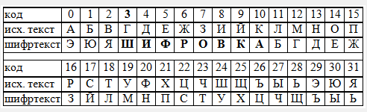
Рисунок 1 – Таблица замен символов для системы шифрования Цезаря при K=3, M=32 и ключевом слове «ШИФРОВКА»
Далее с помощью табл. 4 шифруем побуквенно слово «НЕПТУН». В результате получаем шифртекст: «ДФЖЛМД».
Аффинная система подстановок Цезаря
Пример шифрования сообщения «ПРИЛЕТАЮ ЗАВТРА» с использованием аффинной системы подстановок Цезаря. Ключи шифрования примем следующими: a = 4, b = 2. Так как количество букв в алфавите m = 33, то требование к выбору ключа a соблюдается.
В первую очередь построим таблицу соответствия порядковых номеров букв исходного текста и шифртекста в соответствии с формулой (рисунок 2). Нумерация букв начинается с 0.
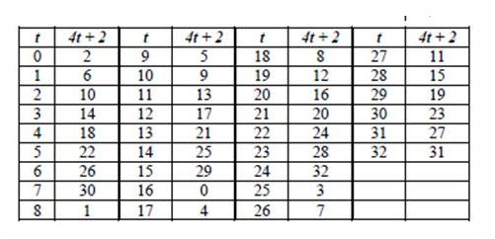
Рисунок 2 – Таблица соответствия порядковых номеров букв исходного текста и шифртекста в соответствии с формулой
Затем на основании таблицы на рисунке 2 построим таблицу соответствия конкретной букве исходного текста буквы шифртекста для заданных ключей шифрования (рисунок 3).
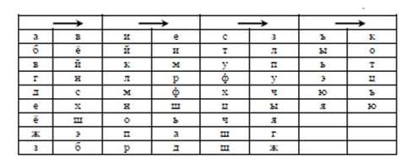
Рисунок 3 - Таблица соответствия конкретной букве исходного текста буквы шифртекста для заданных ключей шифрования
Соответствующим образом заменив буквы исходного текста «ПРИЛЕТАЮ ЗАВТРА», получим шифртекст «АДЕРХЛВЪБВЙЛДВ».
Шифр Гронсфельда
Применяя в качестве ключа группу из четырех начальных цифр числа e (основания натуральных логарифмов), а именно 2718, получаем для исходного сообщения ВОСТОЧНЫЙ ЭКСПРЕСС следующий шифртекст(таблица 1):

Таблица 1 – Шифротекст
Сообщение |  | В | О | С | Т | О | Ч | Н | Ы | Й |  | Э | К | С | П | Р | Е | С | С
Ключ |  | 2 | 7 | 1 | 8 | 2 | 7 | 1 | 8 | 2 |  | 7 | 1 | 8 | 2 | 7 | 1 | 8 | 2
Шифртекст |  | Д | Х | Т | Ь | Р | Ю | О | Г | Л |  | Д | Л | Щ | С | Ч | Ж | Щ | У

Чтобы зашифровать первую букву сообщения В, используя первую цифру ключа 2, нужно отсчитать вторую по порядку букву от В в алфавите
В Г Д
1 2
получается первая буква шифртекста Д.
Шифр Виженера
В шифре Цезаря каждая буква алфавита сдвигается на несколько строк; например в шифре Цезаря при сдвиге +3, A стало бы D, B стало бы E и так далее. Шифр Виженера состоит из последовательности нескольких шифров Цезаря с различными значениями сдвига. Для зашифровывания может использоваться таблица алфавитов, называемая tabula recta или квадрат (таблица) Виженера (рисунок 4).
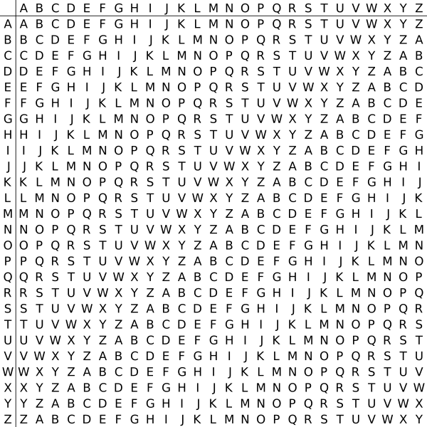
Рисунок 4 – Таблица Виженера
Применительно к латинскому алфавиту таблица Виженера составляется из строк по 26 символов, причём каждая следующая строка сдвигается на несколько позиций. Таким образом, в таблице получается 26 различных шифров Цезаря. На каждом этапе шифрования используются различные алфавиты, выбираемые в зависимости от символа ключевого слова. Например, предположим, что исходный текст имеет вид:
ATTACKATDAWN
Человек, посылающий сообщение, записывает ключевое слово («LEMON») циклически до тех пор, пока его длина не будет соответствовать длине исходного текста:
LEMONLEMONLE
Первый символ исходного текста A зашифрован последовательностью L, которая является первым символом ключа. Первый символ L шифрованного текста находится на пересечении строки L и столбца A в таблице Виженера. Точно так же для второго символа исходного текста используется второй символ ключа; то есть второй символ шифрованного текста X получается на пересечении строки E и столбца T. Остальная часть исходного текста шифруется подобным способом.
Исходный текст: ATTACKATDAWN
Ключ: LEMONLEMONLE
Зашифрованный текст: LXFOPVEFRNHR
Расшифровывание производится следующим образом: находим в таблице Виженера строку, соответствующую первому символу ключевого слова; в данной строке находим первый символ зашифрованного текста. Столбец, в котором находится данный символ, соответствует первому символу исходного текста. Следующие символы зашифрованного текста расшифровываются подобным образом.
Если буквы A-Z соответствуют числам 0-25, то шифрование Виженера можно записать в виде формулы:
С_{i}≡(P_{i} +K_{i}) mod 26
Расшифровка:
P_{i}≡( С_{i} – K_{i} +26) mod 26
Задания для самостоятельного выполнения:
Задание 1.
При помощи предложенного алгоритма (таблица 1) зашифруйте свой населенный пункт на русском и английском языках. Вариант соответствует порядковому номеру компьютера.

Таблица 1 – Варианты заданий
Вариант | Сущность задачи
 | шифр Цезаря, шифр Гронсфельда
 | шифр Цезаря, шифр Виженера
 | шифр Цезаря с ключевым словом, шифр Гронсфельда
 | шифр Цезаря с ключевым словом, шифр Виженера
 | аффинная система подстановок Цезаря, шифр Гронсфельда
 | аффинная система подстановок Цезаря, шифр Виженера
 | шифр Гронсфельда, аффинная система подстановок Цезаря
 | шифр Гронсфельда, шифр Виженера

Задание 2.
Напишите программную реализацию шифров, соответствующих Вашему варианту. Вариант соответствует порядковому номеру компьютера.

Шкала оценивания результатов деятельности
Задания | Количество баллов
1 | 1-6
1-2 | 1-8
1-2 +2 задание (Вариант +3) | 1-10

Контрольные вопросы:
- Какие криптоалгоритмы называются симметричными?
- Дайте характеристику шифров замены?
- Какие методы подстановки, используемые для шифрования, Вы знаете?

Лабораторная работа №4

Тема: Реализация генератора псевдослучайной последовательности.
Цели: Сформировать навыки реализации генератора псевдослучайной последовательности.
Литература: Макаренко С.И. Информационная безопасность : учеб. пособие.
Задание: Изучите методические указания и рекомендации по выполнению работы, выполните практические задания, ответьте на контрольные вопросы.
Методические указания и рекомендации по выполнению работы
Физическое моделирование случайности с помощью таких физических явлений как, например, радиоактивное излучение или дробовой шум в электронной лампе является довольно сложным и дорогостоящим, а использование нажатия клавиш и движение мыши требует усилий пользователя и к тому же не дают полностью настоящих случайных процессов. Поэтому вместо физического моделирования используют методы математического моделирования случайности и генерации случайных последовательностей в виде программ для ЭВМ или специализированных устройств.
Эти программы и устройства хотя и называются генераторами случайных чисел, на самом деле генерируют детерминированные последовательности, которые только кажутся случайными по своим свойствам и поэтому называются псевдослучайными последовательностями.
Генератор псевдослучайных чисел (ГПСЧ, англ. Pseudorandom number generator, PRNG) - алгоритм, генерирующий последовательность чисел, элементы которой почти независимы друг от друга и подчиняются заданному распределению (обычно равномерному).
Самая важная характеристика генератора псевдослучайных чисел - это информационная длина его периода, после которого числа будут либо просто повторяться, либо их можно будет предсказать.
Любые программные ГПСЧ, не использующие внешних "источников энтропии" и формирующие очередное число только алгебраическими преобразованиями, не дают чисто случайных чисел. Последовательность на выходе такого генератора выглядит как случайная, но на самом деле подчиняется некоторому закону и, как правило, рано или поздно зацикливается. Такие числа называются псевдослучайными. Рассмотрим теперь некоторые практические методы получения псевдослучайных чисел.
Методы получение псевдослучайных чисел
Одним из первых таких методов был метод, предложенный в 1946 году Д. фон Нейманом. Этот метод базировался на том, что каждое последующее число в псевдослучайной последовательности формировалось возведением предыдущего числа в квадрат и отбрасыванием цифр с обоих концов. Однако этот метод оказался ненадежным, и от него быстро отказались. Другим методом является так называемый конгруэнтный способ.
Линейный конгруэнтный метод
Линейный конгруэнтный метод - один из алгоритмов генерации псевдослучайных чисел. Входит в стандартные библиотеки различных компиляторов.
Линейный конгруэнтный метод был предложен Д. Г. Лемером в 1949 году.
Суть метода заключается в вычислении последовательности случайных чисел Xn , полагая Xn+1=(aXn+с)mod m,
где m — модуль (натуральное число, относительно которого вычисляет остаток от деления; m >=2) ,
a – множитель (0<= a<m}),
c – приращение (0<=c<m},
X₀ – начальное значение (0<=X₀<m)
Эта последовательность называется линейной конгруэнтной последовательностью. Например, для m=10, X₀=a=c=7 получим последовательность 7,6,9,0,7,6,9,0,…
Получаемая последовательность зависит от выбора стартового числа и при разных его значениях получаются различные последовательности случайных чисел. В то же время, многие свойства этой последовательности определяются выбором коэффициентов в формуле и не зависят от выбора стартового числа. Ясно, что последовательность чисел, генерируемая таким алгоритмом, периодична с периодом, не превышающим m. При этом длина периода равна m тогда и только тогда, когда:
1) НОД (c, m) = 1 (то есть c и m взаимно просты)
2) b = a - 1 кратно p для всех простых p - делителей m;
3)b= a - 1 кратно 4, если m кратно 4.
Статистические свойства получаемой последовательности случайных чисел полностью определяются выбором коэффициентов a и c.
Недостатки классических генераторов псевдослучайных чисел:
– сравнительно короткий период генерируемой последовательности;
– зависимость между соседними последовательными значениями;
– неравномерность распределения значений.
Пример выполнения задания:
В языке программирования C++ получить случайное число можно с помощью функции rand (), которая входит в стандартную библиотеку языка. Эта функция не принимает никакие параметры. Функция rand () возвращает целое число от 0 до значения присвоенного константе RAND_MAX. Значение RAND_MAX зависит от системы и определено в заголовочном файле stdlib. H(может быть другим). Так, например, оно может быть равно 32767 (двухбайтовое целое) или 2147483647 (четырехбайтовое целое).
Код ниже выводит на экран 50 случайных чисел:
#include <stdio. h>
#include <stdlib. h>
main () {
char i;
for (i = 1; i <= 50; i++) {
printf ("%15d", rand ());
if (i % 5 == 0) printf ("\n");
}
}
В теле цикла осуществляется переход на новую строку после каждых выведенных на экран пяти чисел. Для этого используется выражение, в котором находится остаток от деления i на 5, результат сравнивается с 0. Чтобы после первого числа не происходил переход на новую строку, i сначала присваивается единица, а не ноль (т.к.0 делится на 5 без остатка).
При каждом запуске программы числа остаются одинаковыми. Даже если вы перекомпилируете программу, результат не изменится. Данный эффект связан с тем, что начальное (инициализирующее) число, которое подставляется в формулу вычисления первого и последующих псевдослучайных чисел, для каждой системы всегда одно и то же.
Однако это начальное число можно изменить с помощью функции srand (), которой в качестве параметра передается любое целое число. Инициализирующее значение привязывают к какому-либо процессу, протекающему в операционной системе, например, к часам. Время (учитывая не только время суток, но и дату) никогда не бывает одинаковым. Значит значение для srand (), преобразованное в целое из системного времени, будет различным.
Текущее время можно узнать с помощью функции time (), прототип которой описан в файле time. h. Передав time () в качестве параметра NULL, мы получим целое число, которое можно передать в srand ():
srand (time (NULL));
Ситуация с вещественными числами выглядит несколько по-иному. Во-первых, мы не можем получить остаток от деления, если делимое или делитель дробное число. Во вторых при вычислении длины диапазона нельзя прибавлять единицу. Таким образом формула для получения случайного вещественного числа выглядит так:
(float) rand () / RAND_MAX * (max - min) + min
Функция rand () генерирует любое случайное число от 0 до RAND_MAX с равной долей вероятности. Другими словами, у числа 100 есть такой же шанс выпасть, как и у числа 25876.
Чтобы доказать это, достаточно написать программу, подсчитывающую количество выпадений каждого из значений. Если выборка (количество "испытуемых") будет достаточно большой, а диапазон (разброс значений) маленьким, то мы должны увидеть, что процент выпадений того или иного значения приблизительно такой же как у других.
#include <stdio. h>
#include <time. h>
#define N 500
main () {
int i;
int arr [5] = {0};
srand (time (NULL));
for (i=0; i < N; i++)
switch (rand () % 5) {
case 0: arr [0] ++; break;
case 1: arr [1] ++; break;
case 2: arr [2] ++; break;
case 3: arr [3] ++; break;
case 4: arr [4] ++; break;
}
for (i=0; i < 5; i++)
printf ("%d - %.2f%%\n", i, ( (float) arr [i] / N) * 100);
}
В приведенной программе массив из пяти элементов сначала заполняется нулями. Случайные числа генерируются от 0 до 4 включительно. Если выпадает число 0, то увеличивается значение первого элемента массива, если число 1, то второго, и т.д. В конце на экран выводится процент выпадения каждого из чисел.
Задания для самостоятельного выполнения:
Задание 1.
Создать программную реализацию генератора псевдослучайных последовательностей, используя:
Линейный Конгруэнтный Метод. X_{n+1} = (aX_{n} + c) mod m. Обосновать выбор параметров для получения последовательности с максимальным периодом

Контрольные вопросы:
  - Дайте определение понятию генератор псевдослучайной последовательности?
2. Какие методы создания генераторов Вы знаете.
3.Перечислите недостатки классических генераторов псевдослучайных чисел ?

Лабораторная работа №5

Тема: Исследование симметричных криптоалгоритмов.
Цели: Сформировать навыки шифрования данных современными блочными шифрами.
Литература: Петров А.А. Компьютерная безопасность. Криптографические методы защиты.
Задание: Изучите методические указания и рекомендации по выполнению работы, выполните практические задания, ответьте на контрольные вопросы.
Методические указания и рекомендации по выполнению работы
Блочный шифр – разновидность симметричного шифра. Особенностью блочного шифра является обработка блока нескольких байт за одну итерацию (как правило 8 или 16). Блочные криптосистемы разбивают текст сообщения на отдельные блоки и затем осуществляют преобразование этих блоков с использованием ключа.
Преобразование должно использовать следующие принципы:
Рассеивание (diffusion) – то есть изменение любого знака открытого текста или ключа влияет на большое число знаков шифротекста, что скрывает статистические свойства открытого текста;
Перемешивание (confusion) – использование преобразований, затрудняющих получение статистических зависимостей между шифротектстом и открытым текстом.
К достоинствам блочных шифров относят похожесть процедур шифрования и расшифрования, которые, как правило, отличаются лишь порядком действий. Это упрощает создание устройств шифрования, так как позволяет использовать одни и те же блоки в цепях шифрования и дешифрования.
Современный блочный шифр с симметричными ключами шифрует n -битовый блок исходного текста или расшифровывает n -битовый блок зашифрованного текста. Алгоритм шифрования или дешифрования используют k -битовый ключ. Алгоритм дешифрования должен быть инверсией алгоритма шифрования, и оба в работе используют один и тот же ключ засекречивания так, чтобы получатель мог восстановить передаваемое сообщение, передаваемое на рисунке 1 показана общая идея шифрования и дешифрования в современном блочном шифре.
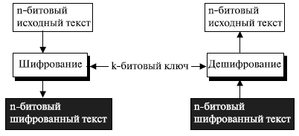
Рисунок 1 – Современный блочный шифр
Если сообщение имеет размер меньше, чем n бит, нужно добавить заполнение, чтобы создать этот n -разрядный блок; если сообщение имеет больше, чем n бит, оно должно быть разделено на n -разрядные блоки, и в случае необходимости нужно добавить к последнему блоку соответствующее заполнение. Общие значения для n обычно 64, 128, 256 или 512 битов.
Пример
Сколько дополнительных битов нужно добавить к сообщению 100 символов, если для кодирования используется ASCII по 8 битов и блочный шифр принимает блоки 64 бита?
Решение
Закодировать 100 символов, используя ASCII по 8 битов. Это сообщение содержит 800 бит. Исходный текст должен делиться без остатка на 64. Если | M | и |Pad | – длина сообщения и длина заполнения, то
| M | + | Pad | == 0 mod 64 -> | Pad | = -800 mod 64-> 32 mod 64
Это означает, что к сообщению нужно добавить 32 бита заполнения (например, нулей). Текст тогда будет состоять из 832 битов или тринадцати 64 -разрядных блоков. Заметим, что только последний блок содержит заполнение. Шифратор использует алгоритм шифрования тринадцать раз, чтобы создать тринадцать блоков зашифрованного текста.
Подстановка, или транспозиция
Современный блочный шифр может быть спроектирован так, чтобы действовать как шифр подстановки или как шифр транспозиции. Это — та же самая идея, которая используется и в традиционных шифрах, за исключением того, что символы, которые будут заменены или перемещены, содержат биты вместо символов.
Если шифр спроектирован как шифр подстановки, значения бита 1 или 0 в исходном тексте могут быть заменены либо на 0, либо на 1. Это означает, что исходный текст и зашифрованный текст могут иметь различное число единиц. Блок исходного текста на 64 бита, который содержит 12 нулей и 52 единицы, может быть представлен в зашифрованном тексте 34 нулями и 30 единицами. Если шифр спроектирован как шифр перестановки (транспозиции), биты только меняют порядок следования (перемещаются), сохраняя то же самое число символов в исходном и зашифрованном текстах. В любом случае, число возможных n -битовых исходных текстов или зашифрованных текстов равно 2^{n}, потому что каждый из n битов, использованных в блоке, может иметь одно из двух значений — 0 или 1.
Современные блочные шифры спроектированы как шифры подстановки, потому что свойства транспозиции (сохранение числа единиц или нулей) делают шифр уязвимым к атакам исчерпывающего поиска, как это показывают нижеследующие примеры.
Пример
Предположим, что мы имеем блочный шифр, где n = 64. Если есть 10 единиц в зашифрованном тексте, сколько испытаний типа "проб и ошибок" должна сделать пользователь, чтобы получить исходный текст перехваченного зашифрованного текста в каждом из следующих случаев?
a. Шифр спроектирован как шифр подстановки.
b. Шифр спроектирован как шифр транспозиции.
Решение
a. В первом случае (подстановка) пользователь понятия не имеет, сколько единиц находится в исходном тексте. Пользователь должен попробовать все возможные 2⁶⁴ блока по 64 бита, чтобы найти один, который имеет смысл. Если бы пользователь мог пробовать 1 миллиард блоков в секунду, и тогда ему потребовалось бы сотни лет, прежде чем эта работа могла бы принести успех.
b. Во втором случае (перестановка) пользователь знает, что в исходном тексте есть точно 10 единиц, потому что транспозиция не изменяет числа единиц (или нулей) в зашифрованном тексте. Пользователь может начать атаку исчерпывающего поиска, используя только те 64 -битовые блоки, которые имеют точно 10 единиц. Есть только (64!) / [(10!) (54!)] = 151 473 214 816 из 2⁶⁴ слов по 64 бита, которые имеют точно 10 единиц. Ева может проверить всех их меньше чем за 3 минуты, если она может провести 1 миллиард испытаний в секунду.
Стойкий к атаке исчерпывающего поиска, современный блочный шифр должен быть спроектирован как шифр подстановки.
В симметричных системах отправитель и получатель используют один и тот же ключ, который должен быть известен только им. Для понимания существа анализируемого алгоритма целесообразно рассмотреть следующий простой пример.
Пример
Пусть открытое сообщение в двоичной форме имеет следующий вид: М (0,1) = 10101100. Считаем, что выбран симметричный ключ K1 = K2 = K = 1010. Используется самая простая операция шифрования: С_{i} = M_{i}⊕ K и операция расшифрования: M_{i} = С_{i} ⊕ K
где i – i-й блок шифрования;
M_{i} – i-я часть сообщения.
Нетрудно убедиться, что C=C₁C₂=00000110, а сложение каждых четырех бит шифр текста с ключом восстанавливает исходное сообщение (здесь ⊕ – операция суммирования по модулю 2).
Алгоритм DES (Data Encryption Standard), как и другие симметричные и асимметричные алгоритмы, использует множественные арифметическо-логические преобразования исходного текста.
Стандарт шифрования DES был разработан в 1970-х г. Национальным институтом стандартизации США (ANSI) и называется алгоритмом DEA (Data Encryption Algorithm).
Основные идеи алгоритма были предложены компанией IBM еще в 1960-х гг. и базировались на идеях, описанных Клодом Шенноном в 1940-х г.
DEA оперирует с блоками данных размером 64 бит и использует ключ длиной 56 бит. Каждый 8-й бит ключа (всего – 8) применяется для контроля четности, т. е. предназначен для контроля ошибок. Такая длина ключа соответствует 1017 комбинациям, что обеспечивало до недавнего времени достаточный уровень безопасности.
Входной блок данных, состоящий из 64 бит, преобразуется в выходной блок идентичной длины. В алгоритме широко используются перестановки битов текста после первоначальной перестановки на правую и левую половины длиной по 32 бита. Затем выполняются 16 раундов одинаковых действий.
Для реализации упомянутых действий вводится функция f, которая оперирует с 32-разрядными словами исходного текста (А) и использует в качестве параметра 48-разрядный ключ (J; в каждом из фиксированного множества преобразований биты ключа сдвигаются и затем из 56 битов ключа выбираются 48).
Схема работы функции f показана на рисунке 1.
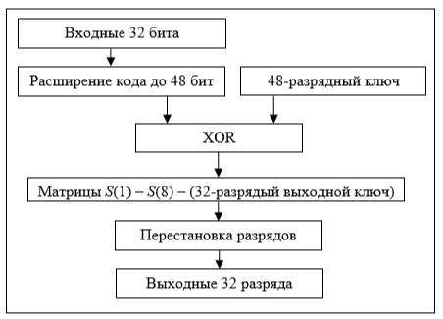
Рисунок 1 – Схема реализации функции f
Сначала 32 входных разряда расширяются до 48, при этом некоторые разряды повторяются. Результирующий 48-разрядный код преобразуется в 32-разрядный с помощью S-матриц. На выходе S-матриц осуществляется перестановка символов, согласно рекомендуемой схеме перестановок.
Преобразование начинается с перестановки (пермутации) бит в 64-разрядном блоке исходных данных: 58-й бит становится первым, 50-й – вторым и т. д.
Полученный блок делится на две 32-разрядные части: L₀ и R₀. Далее 16 раз (раундов) повторяются 4 процедуры в соответствии с рисунком 2.
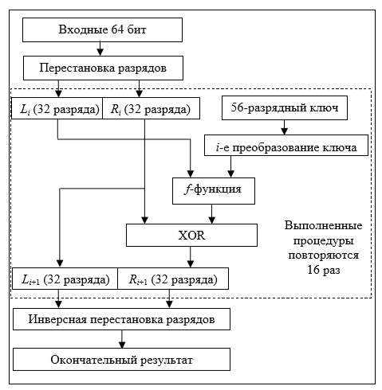
Рисунок 2 – Структурная схема реализации алгоритма DEA
Пусть A = L_{i}, а J – преобразованный ключ. С помощью функции f(A, J) генерируется 32-разрядный выходной код. Выполняется операция XOR для R_{i} f (A, J), результат обозначается R_{i+1}. Осуществляется операция присвоения: L_{i+1} = R_{i}. Преобразования ключей Kn (n = 1, …,16; Kn = KS (n, key), где n – номер итерации) выполняется согласно алгоритму, показанному на рисунке 3.
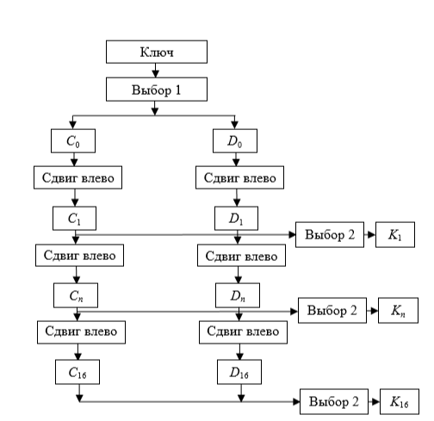
Рисунок 3 – Алгоритм вычисления последовательности ключей
Для описания алгоритма вычисления ключей Kn (функция KS) достаточно определить структуру «Выбора 1» и «Выбора 2», а также задать схему сдвигов влево. «Выбор 1» и «Выбор 2» представляют собой перестановки битов ключа (PC-1 и PC-2; табл. 5.1). При необходимости биты 8, 16, …, 64 могут использоваться для контроля четности.
Для вычисления очередного значения ключа таблица делится на две части: С0 и D0. В часть С0 войдут биты 57, 49, 41, …, 44 и 36, а в D0 – 63, 55, 47, …, 12 и 4. Так как схема сдвигов задана (табл. 5.2), C1, nD1, Cn, Dn и так далее могут быть легко получены из C0 и D0. Так, например, C3 и D3 получаются из C2 и D2 циклическим сдвигом влево на 2 разряда.
Таблица 5.1
Схема перестановки битов ключа представлена на рисунке 4.
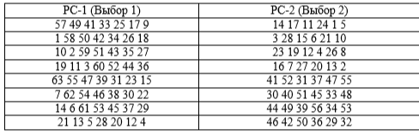
Рисунок 4 – Схема перестановки битов
После всех подстановок, перестановок, операций XOR, циклических сдвигов можно подумать, что алгоритм расшифрования сложен и должен отличаться от алгоритма зашифрования. Напротив, различные компоненты DES подобраны так, чтобы выполнялось очень полезное свойство: для зашифрования и расшифрования используется один и тот же алгоритм.
Схема реализации сдвигов отображена на рисунке 5.
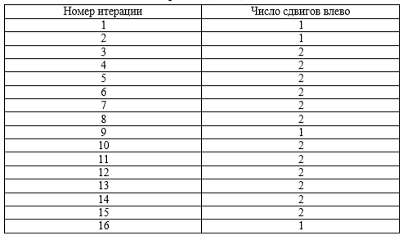
Рисунок 5 – Схема реализации сдвигов
В последнее время принято считать, что алгоритм DES не обладает достаточной криптоскойкостью.
Криптоалгоритм ГОСТ 28147-89.
ГОСТ 28147-89 предусматривает следующие режимы шифрования данных: простая замена, гаммирование, гаммирование с обратной связью и один дополнительный режим выработки имитовставки.
В любом из этих режимов данные обрабатываются блоками по 64 бита, на которые разбивается шифруемый массив, именно поэтому ГОСТ 28147-89 относится к блочным шифрам. В режимах гаммирования есть возможность обработки неполного блока данных размером меньше 8 байт, что существенно при шифровании массивов данных с произвольным размером, который может быть не кратным 8 байтам.
Режим простой замены. Этот режим использования блочного шифра аналогичен рассмотренному в лекции 4 режиму простой поблочной замены (ECB). В этом режиме каждый блок исходных данных шифруется независимо от остальных блоков, с применением одного и того же ключа шифрования. Особенностью этого режима является то, что одинаковые блоки исходного текста преобразуются в одинаковый шифротекст. Поэтому ГОСТ 28147-89 рекомендует использовать режим простой замены только для шифрования ключей.
Режимы гаммирования и гаммирования с обратной связью могут использоваться для шифрования данных произвольного размера.
В режиме гаммирования биты исходного текста складываются по модулю 2 с гаммой, которая вырабатывается с помощью алгоритма шифрования по ГОСТ 28147-89. То есть алгоритм шифрования по ГОСТ 28147-89 в данном режиме используется в качестве генераторов 64-разрядных блоков гаммы. При шифровании каждого нового блока данных гамма, использованная на предыдущем шаге, зашифровывается и используется уже как "новая" гамма. В качестве начального массива данных, шифруемых для получения самой первой гаммы, используется так называемая синхропосылка – 64-разрядный начальный блок данных, который должен быть одинаковым на шифрующей и расшифровывающей стороне. Благодаря тому, что наложение и снятие гаммы осуществляется при помощи одной и той же операции сложения по модулю 2, алгоритмы зашифрования и расшифрования в режиме гаммирования совпадают.
Так как все элементы гаммы различны для реальных шифруемых массивов, то результат зашифрования даже двух одинаковых блоков в одном массиве данных будет различным. Кроме того, хотя элементы гаммы и вырабатываются одинаковыми порциями в 64 бита, использоваться может и часть такого блока с размером, равным размеру шифруемого блока. Именно это дает возможность шифрования неполных блоков данных.
Режим гаммирования с обратной связью похож на режим гаммирования и отличается от него только способом выработки элементов гаммы. При гаммировании с обратной связью очередной 64-битный элемент гаммы вырабатывается как результат преобразования по базовому циклу алгоритма ГОСТ 28147-89 предыдущего блока зашифрованных данных. Для зашифрования первого блока массива данных элемент гаммы вырабатывается как результат преобразования по тому же циклу синхропосылки. Этим достигается зацепление блоков – каждый блок шифротекста в этом режиме зависит от соответствующего и всех предыдущих блоков открытого текста. Поэтому данный режим иногда называется гаммированием с зацеплением блоков. На стойкость шифра факт зацепления блоков не оказывает никакого влияния.
Для решения задачи обнаружения искажений в зашифрованном массиве данных в ГОСТе 28147-89 предусмотрен дополнительный режим криптографического преобразования – выработка имитовставки. Имитовставка – это контрольная комбинация, зависящая от открытых данных и секретной ключевой информации. Целью использования имитовставки является обнаружение всех случайных или преднамеренных изменений в массиве информации. В режиме выработки имитовставки входной текст обрабатывается блоками следующим образом:
где f – базовый цикл по ГОСТ 28147-89; X_{i} – 64-разрядный блок исходного текста; K – ключ.
В качестве имитовставки берется часть блока Y_{n}, полученного на выходе, обычно 32 его младших бита.
Таким образом, злоумышленник, не владея ключом шифрования, не может вычислить имитовставку для заданного открытого массива информации, а также подобрать открытые данные под заданную имитовставку.
Отличия алгоритмов шифрования по ГОСТ 28147-89 и DES
Несмотря на то, что алгоритм, изложенный в ГОСТ 28147-89, проектировался достаточно давно, в него заложен достаточный запас по надежности. Это связано, прежде всего, с большой длиной ключа шифрования.
Как известно, разработчики современных криптосистем придерживаются принципа, что секретность зашифрованных сообщений должна определяться секретностью ключа. Это значит, что даже если сам алгоритм шифрования известен криптоаналитику, тот, тем не менее, не должен иметь возможности расшифровать сообщение, если не располагает соответствующим ключом. Все классические блочные шифры, в том числе DES и ГОСТ 28147-89, соответствуют этому принципу и спроектированы таким образом, чтобы не было пути вскрыть их более эффективным способом, чем полным перебором по всему ключевому пространству, т.е. по всем возможным значениям ключа. Ясно, что стойкость таких шифров определяется размером используемого в них ключа.
В шифре, реализуемом в ГОСТ 28147-89, используется 256-битовый ключ, и объем ключевого пространства составляет 2²⁵⁶. Даже если, как и в "Алгоритмы шифрования DES и AES" , предположить, что на взлом шифра брошены все силы вычислительного комплекса с возможностью перебора 10¹² (это примерно равно 2⁴⁰) ключей в одну секунду, то на полный перебор всех 2²⁵⁶ ключей потребуется 2²¹⁶ секунд (это время составляет более миллиарда лет).
К уже отмеченным отличиям между алгоритмами DES и ГОСТ 28147 можно добавить также следующее. В основном раунде DES применяются нерегулярные перестановки исходного сообщения, в ГОСТ 28147 используется 11-битный циклический сдвиг влево. Последняя операция гораздо удобнее для программной реализации. Однако перестановка DES увеличивает лавинный эффект. В ГОСТ 28147 изменение одного входного бита влияет на один 4-битовый блок при замене в одном раунде, который затем влияет на два 4-битовых блока следующего раунда, три блока следующего и т.д. В ГОСТ 28147 требуется 8 раундов прежде, чем изменение одного входного бита повлияет на каждый бит результата; DES для этого нужно только 5 раундов.
Также следует отметить, что в отличие от DES, у ГОСТ 28147-89 таблицу замен для выполнения операции подстановки можно произвольно изменять, то есть таблица замен является дополнительным 512-битовым ключом.
Пример выполнения задания:
Пример 1.
М=8787878787878787 (длина – 64 бита), К=0E329232EA6D0D73,
Зашифрование DES: С=0000000000000000.
Расшифрование тем же ключом: М=8787878787878787.
Пример 2.
M = 0123456789ABCDEF (М - в шестн-чном формате).
M в бинарном формате (64 бит блок текста):
M = 0000 0001 0010 0011 0100 0101 0110 0111 1000 1001 1010 1011 1100 1101 1110 1111
L = 0000 0001 0010 0011 0100 0101 0110 0111
R = 1000 1001 1010 1011 1100 1101 1110 1111
K = 133457799BBCDFF1
или K = 0001 0011 00110100 01010111 01111001 10011011 10111100 11011111 11110001
каждый 8-й ключевой бит игнорируется DES в соответствии с таблицей
57 49 41 33 25 17 9
1 58 50 42 34 26 18
10 2 59 51 43 35 27
19 11 3 60 52 44 36
63 55 47 39 31 23 15
7 62 54 46 38 30 22
14 6 61 53 45 37 29
21 13 5 28 20 12 4
получим 56-битный пермутированный ключ:
K+ = 1111000 0110011 0010101 0101111
0101010 1011001 1001111 0001111
Пример 3.
M = «Your lips are smoother than vaseline» – текстовое сообщение длиной 36 байт (72 hex чисел).
М₁₆ =596F7572206C6970 732061726520736D 6F6F746865722074 68616E2076617365 6C696E650D0A.
72 hex числа представляют строку на английском языке, «0D» – это hex для переноса каретки на следующую строку и «0A» – новая строка).
Сообщение должно быть дополнено байтами (чтобы длина была кратна 8 байтам (или 16 hex числам или 64 битам); обычно это «0».
Дополняем М нулями в конце чтобы получить длину 80 hex чисел: 596F7572206C6970 732061726520736D 6F6F746865722074 68616E2076617365 6C696E650D0A0000
Используем ключ: 0E329232EA6D0D73.
Зашифрованное сообщение:
С = C0999FDDE378D7ED 727DA00BCA5A84EE 47F269A4D6438190 9DD52F78F5358499 828AC9B453E0E653.
С = с₁, … с₁₀
с₁ = C0999FDD,
с₂ = E378D7ED,
с₁₀ = 53E0E653.
При расшифровании добавленные нули отбрасываются.

Задания для самостоятельного выполнения:
Задание 1.
При помощи алгоритма DES зашифруйте текстовое сообщение (таблица 1) длиной 36 байт.
Таблица 1 – Варианты заданий
Вариант | Задание
1 | «Protect information to the last char»
2 | «Иногда не происходит то, чего хочешь»
3 | «One shot one kill no luck just skill»
4 | «I hate this world! And this rules!!!»
5 | «One shot one kill just luck no skill»
6 | «80% красоты автомобиля в его колесах»
7 | «This text is meaningless, just text!»
8 | «Наши неудачи поучительнее наших удач»
9 | «I just wanted this text to be here))»
10 | «Есть ли атеисты в падающем самолете?»
11 | «This text makes sense... I guarantee»
12 | «I write in Italian and in English...»
13 | «Смысл жизни, если живешь без смысла?»
14 | «I wanna try something fun right now)»
15 | «Чтобы сдать экзамен – подготовься!!»

Контрольные вопросы:
1. Дайте характеристику блочных шифров.
2. Опишите алгоритм DES?

Лабораторная работа №6

Тема: Исследование асимметричных криптоалгоритмов.
Цели: Сформировать навыки шифрования данных современными асимметричными алоритмами.
Литература: Петров А.А. Компьютерная безопасность. Криптографические методы защиты.
Задание: Изучите методические указания и рекомендации по выполнению работы, выполните практические задания, ответьте на контрольные вопросы.
Методические указания и рекомендации по выполнению работы
Математическое решение проблемы перехода на аcимметричное шифрование нашли в 1976 г. Диффи (Diffie) и Хеллман (Hellman)2. Основное отличие асимметричных систем от симметричных заключается в том, что ключ для зашифрования отличается от ключа для расшифрования сообщений (K1 ≠ K2). Более того, ключ для расшифрования не может быть вычислен из ключа зашифрования.
После 1976 г. было создано множество криптоалгоритмов, использующих концепцию открытых ключей. И лишь небольшая их часть пригодна для практического применения. Как правило, такие алгоритмы основываются на решении одной из трудных математических задач, которая относится к так называемой проблеме дискретного логарифмирования: если, к примеру, известны целые числа а, х и n, то можно легко вычислить значение функции , modnay x= однако при известных у, а и n нахождение х может вызвать затруднение; при этом очевидно, что определение х основывается на операции логарифмирования.
Основой асимметричных систем является модулярная арифметика, т. е. вычисления по модулю. Общая задача состоит в определении такого значения х, при котором
a^{x} mod n = 1 . (1)
Последнее равенство можно также записать в виде:
a⁻¹ ≡ x mod n (2)
В (2) параметр a–1 называют обратным значением. Задача вычисления обратных значений намного сложнее обычной. Рассмотрим это на примере.
Пример.
Перепишем (1) в следующем виде:
4 x = 1 mod 7
Решение этого уравнения эквивалентно поиску таких значений х и k, при которых справедливо:
4 x⋅=7 k +1 , где х и k – целые числа.
Иногда задача обратных вычислений имеет решение, иногда – нет. Например, обратное значение 5 по модулю 14 равно 3. С другой стороны, число 2 не имеет обратного значения по модулю 14.
В общем случае уравнение (2) имеет единственное решение, если а и n взаимно просты. Если же а и n не являются взаимно простыми, то (2) решений не имеет.
Следует также иметь в виду, что если число является простым, то любое число от 1 до n – 1 взаимно простое с n, имеет только одно обратное значение по модулю n.
Обратное значение по модулю n можно вычислить на основе двух методов: алгоритма Евклида (или расширенного алгоритма Евклида) и функции Эйлера/
Функция Эйлера, которую иногда называют функцией «фи» Эйлера и записывают как ϕ(n), указывает количество положительных целых чисел, меньших n и взаимно простых с n для любого n, большего 1.
Если n – простое число, то ϕ(n) = n - 1. При n = q* p, где p и q – простые числа, то ϕ(n) =( p -1) (q - 1). Эти числа используются в некоторых системах с открытым ключом, в том числе и в наиболее известной и широко используемой системе RSA.
Криптографический алгоритм RSA.
Из всех предложенных алгоритмов для асимметричных систем алгоритм RSA проще всего понять и реализовать.
Безопасность алгоритма основана на трудоемкости разложения на множители больших чисел. Открытый и закрытый ключи являются функциями двух больших простых чисел разрядностью 100–200 десятичных цифр. Предполагается, что восстановление открытого текста по шифртексту и открытому ключу равносильно разложению числа на два больших простых множителя.
Ключ состоит из тройки больших целых чисел e, d, n. Пара чисел (e и n) является не секретной и образует публичный ключ. Число d является секретным, и пара (d и n) образует тайный ключ, известный только данному пользователю. Проблема верификации пользователей на основе их открытых ключей является одной из важных.
Основные операции алгоритма:
1. Для генерации двух ключей применяются два больших случайных простых числа (p и q). Для большей криптостойкости алгоритма эти числа должны иметь равную длину.
2. Рассчитывается произведение n= q * p и вычисляется функция ф(n) = (p-1)(q-1)
3. Случайным образом выбирается число е такое, что е и ϕ(n) являются взаимно простыми числами.
4. С помощью расширенного алгоритма Евклида вычисляется число d такое, что e d ⋅ =1mod ϕ( n), другими словами,
d= e⁻¹ mod ϕ(n).
Подразумевается, что эти шаги выполняет лицо, которое генерирует для себя (или по просьбе другого лица для этого другого лица) соответствующие ключи.
Пример выполнения задания:
Пример 1.
Ключ – большие простые числа: e, d, n
Генерация ключа: два больших целых числа: p, q: p* q = n
Случайно выбирается е (е и ϕ(n)=(p-1)* (q -1) – взаимно простые числа)
С помощью функции Эйлера находим d:
e*d=1 mod ϕ(n) или d=e⁻¹ mod ϕ(n);
е и d – также взаимно простые числа
е и n – открытый (публичный) ключ (К1), d (d и n ) - закрытый (тайный) ключ (К2)
Защифрование: c_{i} = (m_{i})^{e}* mod n
Расшифрование: m_{i} = (c_{i})^{d} mod n
Пусть p=47 и q=71, тогда n = 3337
Ключ е не должен иметь общих множителей с (p-1)* (q -1) = 46*70=3220; принимаем е=79, тогда d= 79⁻¹ mod 3220 = 1019
Пусть М=688232687 и длина блока равна 3:
m¹=688, m²=232, m³=687
Зашифрование (по (3)):с¹= 688⁷⁹ mod 3337=1570 и т.д.
Расшифрование (по (4)):m¹=1570¹⁰¹⁹ mod 3337=688 и т.д.
Задания для самостоятельного выполнения:
Задание 1.
Выполнить шифрование и дешифрование по алгоритму RSA.
Задание 2.
Проверьте правильность выполнения 1-го задания с помощью программной реализации алгоритма.

Шкала оценивания результатов деятельности
Задания | Количество баллов
1 | 1-8
1-2 | 1-10

Контрольные вопросы:

1.Опишите принцип работы ассиметричных алгоритмов?
2. В чём заключается алгоритм RSA?
3. Перечислите достоинства и недостатки асимметричных алгоритмов?

Лабораторная работа №7

Тема: Исследование криптографических хеш-функций.
Цели: Сформировать навыки обеспечения целостности данных с использованием криптографических функций хеширования
Литература: Петров А.А. Компьютерная безопасность. Криптографические методы защиты.
Задание: Изучите методические указания и рекомендации по выполнению работы, выполните практические задания, ответьте на контрольные вопросы.
Методические указания и рекомендации по выполнению работы
Хэширование (иногда хеширование, англ. hashing) – преобразование входного массива данных произвольной длины в выходную битовую строку фиксированной длины. Такие преобразования также называются хэш-функциями или функциями свёртки, а их результаты называют хэшем, хэш-кодом или дайджестом сообщения (англ. message digest).
Хэширование применяется для сравнения данных: если у двух массивов хэш-коды разные, массивы гарантированно различаются; если одинаковые – массивы, скорее всего, одинаковы. В общем случае, однозначного соответствия между исходными данными и хэш-кодом нет в силу того, что количество значений хэш-функций меньше, чем вариантов входного массива. Также существует множество массивов, дающих одинаковые хэш-коды – так называемые коллизии. Вероятность возникновения коллизий играет немаловажную роль в оценке качества хэш-функций.
Существует множество алгоритмов хэширования с различными характеристиками (разрядность, вычислительная сложность, криптостойкость и т.п.). Выбор той или иной хэш-функции определяется спецификой решаемой задачи. Простейшими примерами хэш-функций могут служить контрольные суммы.
Контрольные суммы – это несложные, крайне быстрые и легко реализуемые аппаратные алгоритмы, используемые для защиты от непреднамеренных искажений, в том числе ошибок аппаратуры. По скорости вычисления они в десятки и сотни раз быстрее, чем криптографические хэшфункции, и значительно проще в аппаратной реализации.
Платой за столь высокую скорость является отсутствие криптостойкости – очень просто подобрать сообщение под заранее известную сумму. Разрядность контрольных сумм (обычно 32 бита) ниже, чем криптографических хэшей (типичные значения – 128, 160 и 256 бит), что означает возможность возникновения непреднамеренных коллизий.
Простейшим случаем такого алгоритма является деление сообщения на 32- или 16-битные слова и их суммирование, что применяется, например, в TCP/IP.
Как правило, к такому алгоритму предъявляются требования отслеживания типичных аппаратных ошибок, таких, как несколько подряд идущих ошибочных бит до заданной длины. К таким алгоритмам относится, например, CRC32, применяемый в аппаратуре Ethernet и в формате упакованных файлов ZIP.
Среди множества существующих хэш-функций выделяют криптографически стойкие, применяемые в криптографии. Для того чтобы хэш-функция считалась криптографически стойкой, она должна удовлетворять трѐм основным требованиям, на которых основано большинство применений хэш-функций в криптографии:
- необратимость: для заданного значения хэш-функции должно быть вычислительно неосуществимо найти блок данных X, для которого H(X)= m;
- стойкость к коллизиям первого рода: для заданного сообщения M должно быть вычислительно неосуществимо подобрать другое сообщение N, для которого H(N)=H(M);
- стойкость к коллизиям второго рода: должно быть вычислительно неосуществимо подобрать пару сообщений (M ,M/ ), имеющих одинаковый хэш.
Следует отметить, что не доказано существование необратимых хэш-функций, для которых вычисление какого-либо прообраза заданного значения хэш-функции теоретически невозможно.
Обычно нахождение обратного значения является лишь вычислительно сложной задачей.
Атака «дней рождения» позволяет находить коллизии для хэш-функции с длиной значений n бит в среднем за 2^{n/2} вычислений хэш-функции. Поэтому n-битная хэш-функция считается криптостойкой, если вычислительная сложность нахождения коллизий для неё близка к 2^{n/2} .
Для криптографических хэш-функций также важно, чтобы при малейшем изменении аргумента значение функции сильно изменялось (это свойство называется лавинным эффектом). В частности, значение хэша не должно давать утечки информации даже об отдельных битах аргумента. Это требование служит залогом криптостойкости алгоритмов, хэширующих пользовательский пароль для получения ключа.
Алгоритм MD5
MD5 (англ. Message Digest 5) – 128-битный алгоритм хэширования, разработанный Р. Ривестом из Массачусетского технологического института (MIT) в 1991 году [1, 5]. Предназначен для создания «отпечатков» или «дайджестов» сообщений произвольной длины. Является улучшенной в плане безопасности версией алгоритма MD4. Используется для проверки подлинности опубликованных сообщений посредством сравнения дайджеста сообщения с опубликованным хэшем. Эту операцию называют «проверкой хэша».
Алгоритм MD5 разработан таким образом, чтобы быть достаточно быстрым для выполнения на 32-разрядном процессоре. Алгоритм не требует больших таблиц подстановок и может быть закодирован весьма компактно.
При описании алгоритма под термином слово понимается 32-битная последовательность, а под термином байт – 8-битная последовательность.
Последовательность бит может быть интерпретирована естественным образом как последовательность байт, где каждая последовательная группа из 8 бит представляет собой 1 байт. Внутри байта биты располагаются следующим образом: сначала (слева) перечисляются более значимые биты (старшие биты, соответствующие более высокой степени двойки: 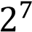, 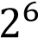, …), а в конце (справа) оказываются наименее значимые биты (младшие, соответствующие 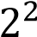, 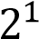, 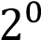). Такой порядок расположения бит (или байт) называется big-endian (порядок от старшего к младшему).
Последовательность байт может быть интерпретирована как последовательность 32-битных слов, где каждая последовательная группа из 4 байт представляет собой 1 слово. Внутри слова байты располагаются следующим образом: сначала идут наименее значимые байты, затем – наиболее. Такой порядок расположения бит (или байт) называется little-endian (порядок от младшего к старшему).
Например, пусть есть последовательность бит (выделена полужирным шрифтом):
|0 0 0 1 0 0 0 1||0 0 1 0 0 0 1 0||0 0 1 1 0 0 1 1||0 1 0 0 0 1 0 0|...
|7 6 5 4 3 2 1 0||7 6 5 4 3 2 1 0||7 6 5 4 3 2 1 0||7 6 5 4 3 2 1 0|
└───────┘└───────┘└──────┘└───────┘
0x11 0x22 0x33 0x44
Тогда она может быть интерпретирована как 4 подряд расположенных байта (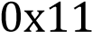, 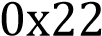, 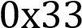, 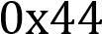 – шестнадцатеричные числа) или как одно слово .
Пусть символ '' обозначает сложение по модулю 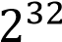, т.е. 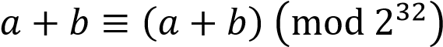.
Пусть выражение ' <<< ' означает циклический сдвиг бит числа  на позиций влево.
Семейство алгоритмов SHA
Семейство алгоритмов SHA (Secure hash standard) включает в себя 5 алгоритмов вычисления хэш-функции: SHA–1, SHA–224, SHA–256, SHA–384, SHA–512. Четыре последние хэш-функции объединяются в подсемейство SHA–2. Алгоритм SHA–1 разработан Агентством национальной безопасности США (NSA) в 1995 году. Алгоритмы подсемейства SHA–2 также разработаны Агентством национальной безопасности США и опубликованы Национальным институтом стандартов и технологий в федеральном стандарте обработки информации FIPS PUB 180–2 в августе 2002 года. Эти алгоритмы используются в SSL, SSH, S/MIME, DNSSEC, X.509, PGP, IPSec, при передаче файлов по сети (BitTorrent)
Между собой алгоритмы отличаются криптостойкостью, которая обеспечивается для хэшируемых данных, а также размерами блоков и слов данных, используемых при хэшировании. Основные отличия алгоритмов можно представить в виде таблицы 1
Таблица 1 – Свойства алгоритмов SHA
Алгоритм | Длина дайджеста сообщения (бит) | Длина внутреннего состояния (бит) | Длина блока (бит) | Длина сообщения (бит) | Длина слова (бит) | Количество итераций в цикле
SHA–1 | 160 | 160 | 512 | 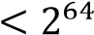 | 32 | 80
SHA–224 | 224 | 256 | 512 |  | 32 | 64
SHA–256 | 256 | 256 | 512 | 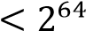 | 32 | 64
SHA–384 | 384 | 512 | 1024 | 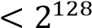 | 64 | 80
SHA–512 | 512 | 512 | 1024 |  | 64 | 80

При преобразовании последовательности бит в байты и слова используется порядок расположения бит big-endian. В частности, при преобразовании последовательности бит в число наиболее незначимые 4 бита числа представляются четырьмя самыми правыми битами.
В алгоритмах используются побитные операции '', '', '', '', '' и ''. Под операцией '' понимается сложение по модулю 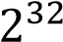 (или 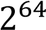 в зависимости от длины слова), т.е. 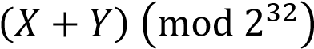.
Также используются следующие обозначения для операций сдвига:
- сдвиг вправо 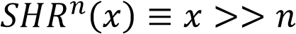;
- циклический сдвиг вправо , где – длина слова;
- циклический сдвиг влево , где – длина слова;
В алгоритмах используются следующие функции:
- ;
- ;
- ;
- 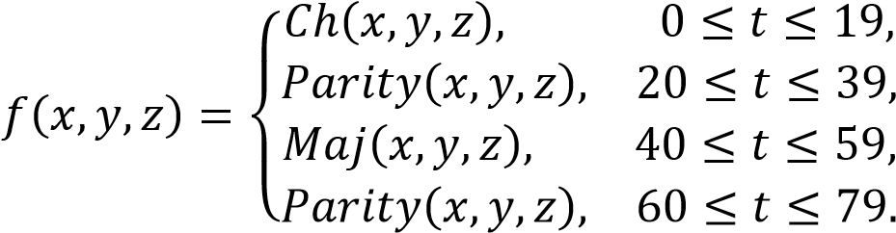
- ;
- ;
- ;
- ;
- ;
- ;
- ;
- 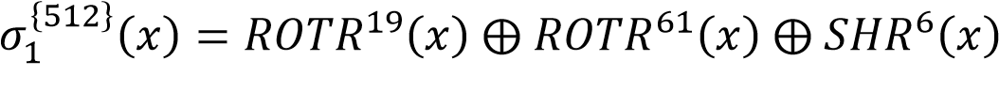.
Пример выполнения задания:
Пример 1.
Пусть имеется сообщение  длиной в бит, хэш-функцию которого нужно вычислить. Здесь может быть любым неотрицательным целым числом, не обязательно кратным 8. Тогда сообщение  может быть представлено в виде последовательности бит: 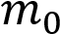 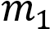 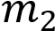 … 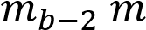 .
Шаг 1. Добавление дополнительных бит.
К концу сообщения добавляется бит 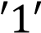, вслед за которым добавляются нулевые биты (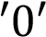) до тех пор, пока длина дополненного сообщения не станет удовлетворять условию: 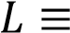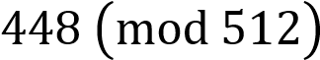. Таким образом, может быть добавлено от 1 до 512 бит.
После этого нужно преобразовать сообщение из последовательности бит, сгруппированных в байты, в последовательность слов согласно порядку расположения бит little-endian.
Шаг 2. Добавление исходной длины сообщения.
К результату предыдущего шага добавляются младшие 64 бита, взятые из побитного представления числа (исходная длина сообщения). При этом сначала дописываются младшие 4 байта, а затем – старшие. В итоге получается сообщение, длина которого кратна 512 битам, т.е. полученное сообщение можно разбить на блоки, каждый из которых представляется в виде шестнадцати 32-битных слов: , 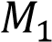, 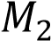, … , 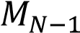, где  кратно 16.
Шаг 3. Инициализация буфера.
Буфер состоит из четырѐх 32-битных слов (, , , ) и используется для вычисления хэшзначения. В начале работы алгоритма буфер инициализируется следующими значениями:
A: 01 23 45 67, т.е. A = 0x67452301
B: 89 AB CD EF, т.е. B = 0xEFCDAB89
C: FE DC BA 98, т.е. C = 0x98BADCFE
D: 76 54 32 10, т.е. D = 0x10325476
Также определяются четыре функции, которые будут использоваться в дальнейшем (здесь '', '', ' ' и '' – побитные операции):
F(x, y, z) = (x y) ( x z)
G(x, y, z) = (x z) ( z y)
H(x, y, z) = x  y z
I(x, y, z) = y ( z x)
Наконец, определяется таблица констант 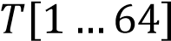, i-й элемент которой задаѐтся следующим образом:
, где – в радианах, а .
Шаг 4. Основной цикл.
Каждая итерация внешнего цикла (по переменной ) соответствует обработке одного 512-битного блока сообщения.
// Сохранение текущего значения буфера
AA= A
BB= B
CC= C
DD= D
// Раунд 1
// Пусть запись [abcd k s i] обозначает следующее преобразование:
// a = b + ((a + F(b,c,d) + X[k] + T[i]) <<< s)
// Выполняются следующие 16 преобразований
[ABCD 0 7 1] [DABC 1 12 2] [CDAB 2 17 3] [BCDA 3 22 4]
[ABCD 4 7 5] [DABC 5 12 6] [CDAB 6 17 7] [BCDA 7 22 8]
[ABCD 8 7 9] [DABC 9 12 10] [CDAB 10 17 11] [BCDA 11 22 12]
[ABCD 12 7 13] [DABC 13 12 14] [CDAB 14 17 15] [BCDA 15 22 16]
// Раунд 2
// Пусть запись [abcd k s i] обозначает следующее преобразование:
// a = b + ((a + G(b,c,d) + X[k] + T[i]) <<< s)
// Выполняются следующие 16 преобразований
[ABCD 1 5 17] [DABC 6 9 18] [CDAB 11 14 19] [BCDA 0 20 20]
[ABCD 5 5 21] [DABC 10 9 22] [CDAB 15 14 23] [BCDA 4 20 24]
[ABCD 9 5 25] [DABC 14 9 26] [CDAB 3 14 27] [BCDA 8 20 28]
[ABCD 13 5 29] [DABC 2 9 30] [CDAB 7 14 31] [BCDA 12 20 32]
// Раунд 3
// Пусть запись [abcd k s i] обозначает следующее преобразование:
// a = b + ((a + H(b,c,d) + X[k] + T[i]) <<< s)
// Выполняются следующие 16 преобразований
[ABCD 5 4 33] [DABC 8 11 34] [CDAB 11 16 35] [BCDA 14 23 36]
[ABCD 1 4 37] [DABC 4 11 38] [CDAB 7 16 39] [BCDA 10 23 40]
[ABCD 13 4 41] [DABC 0 11 42] [CDAB 3 16 43] [BCDA 6 23 44]
[ABCD 9 4 45] [DABC 12 11 46] [CDAB 15 16 47] [BCDA 2 23 48]
// Раунд 4
// Пусть запись [abcd k s i] обозначает следующее преобразование:
// a = b + ((a + I(b,c,d) + X[k] + T[i]) <<< s)
// Выполняются следующие 16 преобразований
[ABCD 0 6 49] [DABC 7 10 50] [CDAB 14 15 51] [BCDA 5 21 52]
[ABCD 12 6 53] [DABC 3 10 54] [CDAB 10 15 55] [BCDA 1 21 56]
[ABCD 8 6 57] [DABC 15 10 58] [CDAB 6 15 59] [BCDA 13 21 60]
[ABCD 4 6 61] [DABC 11 10 62] [CDAB 2 15 63] [BCDA 9 21 64]
// К текущему значению буфера прибавляется значение буфера,
// сохранённое в начале обработки текущего блока сообщения
A= A + AA
B= B + BB
C= C + CC
D = D + DD end
Шаг 5. Результат.
Результатом вычисления хэш-функции являются биты слов , , , , т.е. биты результата начинаются с младшего байта слова и заканчиваются старшим битом слова .
Примеры значений хэш-функции (в 16-ричном виде):
MD5 ("") = d41d8cd9 8f00b204 e9800998 ecf8427e
MD5 ("abc") = 90015098 3cd24fb0 d6963f7d 28e17f72
MD5("12345678901234567890123456789012345678901234567890123456789012345678901234567890") = 57edf4a2 2be3c955 ac49da2e 2107b67a
Пример 2. SHA
Пусть имеется сообщение  длиной в бит, хэш-функцию которого нужно вычислить.
Шаг 1. Добавление дополнительных бит.
К концу сообщения добавляется бит 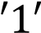, вслед за которым добавляются нулевые биты (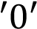) до тех пор, пока длина дополненного сообщения не станет удовлетворять условию: 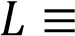 448(mod 512). Таким образом, может быть добавлено от 1 до 512 бит.
Для SHA–384 и SHA–512: L ≡896(mod 1024), и соответственно может быть добавлено от 1 до 1024 бит.
Шаг 2. Добавление исходной длины сообщения.
К результату предыдущего шага добавляются младшие 64 бита (128 бит для SHA–384 и SHA– 512), взятые из побитного представления числа l (исходная длина сообщения). При этом для конвертирования последовательности бит в число используется порядок расположения бит big-endian. В итоге получается сообщение, длина которого кратна 512 битам (1024 битам). Например, если длина слова – 32 бита, то сообщение "abc", имеющее длину 24 бита, будет дополнено до следующего сообщения (рисунок 1):
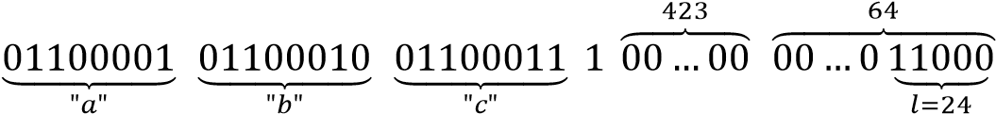
Рисунок 1 – Сообщение “abc”, дополненное битами '1' и '0' и исходной длиной сообщения
Полученное сообщение разбивается на блоки длиной 512 (или 1024) бита, которые обозначаются 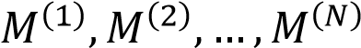. Каждый из блоков подразделяется на 16 32-битных (или 64-битных) слов, обозначаемых 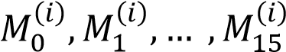.
Дальнейшие шаги специфичны для каждого алгоритма и приводятся далее в соответствующих разделах.
Алгоритм SHA–1
Шаг 3. Определение констант.
SHA–1 использует последовательность 80 32-битных слов 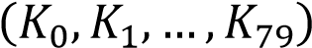, где (в 16-ричном виде):
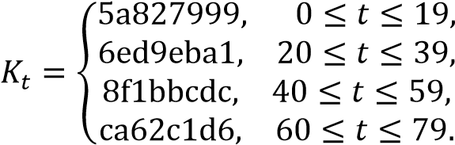
Начальное значение хэш-функции устанавливается следующими константами: H₀⁽⁰⁾ = 67452301, H₁⁽⁰⁾= efcdab89, H₂⁽⁰⁾=98badcfe, H₃⁽⁰⁾=10325476,
H₄⁽⁰⁾= c3d2e1f0.
Шаг 4. Основной цикл.
В следующем цикле последовательно обрабатываются все блоки, на которые было разделено дополненное сообщение:
For i = 1 to N
{
1. Подготовка списка преобразованных слов сообщения
2. Инициализация рабочих переменных
a = H₀^{(i-1)}
b = H₁^{(i-1)}
c = = H₂^{(i-1)}
d = = H₃^{(i-1)}
e = = H₄^{(i-1)}
3. Внутренний цикл
For t = 0 to 79
{
T=ROTL⁵(a) +f_{t}(b,c,d) + e + K_{t} +W_{t}
e=d
d=c
c= ROTL³⁰(b)
b=a
a=t
}
4. Вычисление промежуточного значения хэш-функции
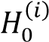 = a + 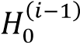 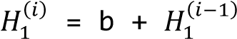 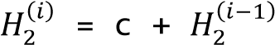
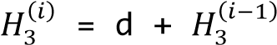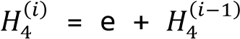
}
Шаг 5. Результат.
Результатом вычисления хэш-функции от всего сообщения является:
Примеры значений хэш-функции (в 16-ричном виде):
SHA1 ("") = da39a3ee 5e6b4b0d 3255bfef 95601890 afd80709
SHA1 ("abc") = a9993e36 4706816a ba3e2571 7850c26c 9cd0d89d
SHA1 ("abcdbcdecdefdefgefghfghighijhijkijkljklmklmnlmnomnopnopq") = 84983e44 1c3bd26e baae4aa1 f95129e5 e54670f1
Алгоритм SHA–256
Шаг 3. Определение констант.
SHA–256 использует последовательность 64 32-битных слов 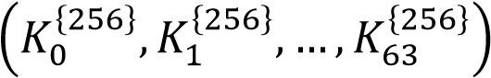. Эти слова представляют собой первые 32 бита дробной части кубических корней, взятых от первых 64 простых чисел. В 16-ричном виде эти константы выглядят так:
428a2f98 71374491 b5c0fbcf e9b5dba5 3956c25b 59f111f1 923f82a4 ab1c5ed5 d807aa98 12835b01 243185be 550c7dc3 72be5d74 80deb1fe 9bdc06a7 c19bf174 e49b69c1 efbe4786 0fc19dc6 240ca1cc 2de92c6f 4a7484aa 5cb0a9dc 76f988da 983e5152 a831c66d b00327c8 bf597fc7 c6e00bf3 d5a79147 06ca6351 14292967 27b70a85 2e1b2138 4d2c6dfc 53380d13 650a7354 766a0abb 81c2c92e 92722c85 a2bfe8a1 a81a664b c24b8b70 c76c51a3 d192e819 d6990624 f40e3585 106aa070 19a4c116 1e376c08 2748774c 34b0bcb5 391c0cb3 4ed8aa4a 5b9cca4f 682e6ff3 748f82ee 78a5636f 84c87814 8cc70208 90befffa a4506ceb bef9a3f7 c67178f2
Начальное значение хэш-функции устанавливается следующими константами:
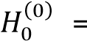6a09e667, 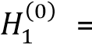 bb67ae85, 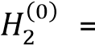3c6ef372, 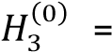 a54ff53a,
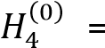510e527f, 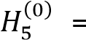9b05688c, 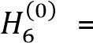1f83d9ab, 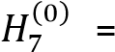5be0cd19.
Шаг 4. Основной цикл.
В следующем цикле последовательно обрабатываются все блоки, на которые было разделено дополненное сообщение.
For i = 1 to N
{
1. Подготовка списка преобразованных слов сообщения
2. Инициализация рабочих переменных
a 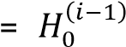
b 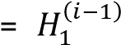
c 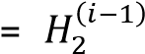
d 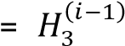
e = 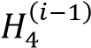
f 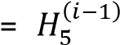
g 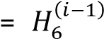
h 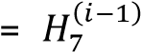
3. Внутренний цикл
For t = 0 to 63
{
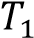 = h +
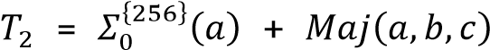
h = g
g = f
f = e
e = d + 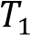
d = c
c = b
b = a
a = 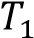 + 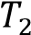
}
4. Вычисление промежуточного значения хэш-функции
}
Шаг 5. Результат.
Результатом вычисления хэш-функции от всего сообщения является:
Примеры значений хэш-функции (в 16-ричном виде):
SHA256 ("") = e3b0c442 98fc1c14 9afbf4c8 996fb924 27ae41e4 649b934c a495991b 7852b855
SHA256 ("abc") = ba7816bf 8f01cfea 414140de 5dae2223 b00361a3 96177a9c b410ff61 f20015ad
SHA256 ("abcdbcdecdefdefgefghfghighijhijkijkljklmklmnlmnomnopnopq") = 248d6a61 d20638b8 e5c02693 0c3e6039 a33ce459 64ff2167 f6ecedd4 19db06c1
Алгоритм SHA–224
Шаг 3. Определение констант.
SHA–224 использует ту же последовательность 32-битных слов 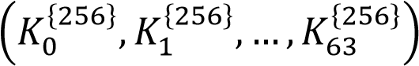, что и SHA–256.
Начальное значение хэш-функции устанавливается следующими константами:
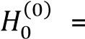 c1059ed8, 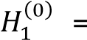 367cd507, 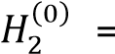 3070dd17, 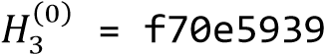,
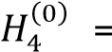 ffc00b31, 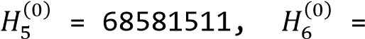 64f98fa7, 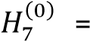 befa4fa4.
Шаг 4. Основной цикл.
Основной цикл полностью совпадает с основным циклом алгоритма SHA–256.
Шаг 5. Результат.
Результатом вычисления хэш-функции от всего сообщения является:
Примеры значений хэш-функции (в 16-ричном виде):
SHA256 ("") = d14a028c 2a3a2bc9 476102bb 288234c4 15a2b01f 828ea62a c5b3e42f
SHA256 ("abc") = 23097d22 3405d822 8642a477 bda255b3 2aadbce4 bda0b3f7 e36c9da7
SHA256 ("abcdbcdecdefdefgefghfghighijhijkijkljklmklmnlmnomnopnopq") = 75388b16 512776cc 5dba5da1 fd890150 b0c6455c b4f58b19 52522525
Алгоритм SHA–512
Шаг 3. Определение констант.
SHA–512 использует последовательность 80 64-битных слов 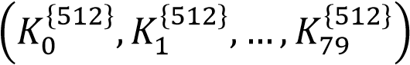. Эти слова представляют собой первые 64 бита дробной части кубических корней, взятых от первых 80 простых чисел. В 16-ричном виде эти константы выглядят так:
428a2f98d728ae22 7137449123ef65cd b5c0fbcfec4d3b2f e9b5dba58189dbbc 3956c25bf348b538 59f111f1b605d019 923f82a4af194f9b ab1c5ed5da6d8118 d807aa98a3030242 12835b0145706fbe 243185be4ee4b28c 550c7dc3d5ffb4e2 72be5d74f27b896f 80deb1fe3b1696b1 9bdc06a725c71235 c19bf174cf692694 e49b69c19ef14ad2 efbe4786384f25e3 0fc19dc68b8cd5b5 240ca1cc77ac9c65 2de92c6f592b0275 4a7484aa6ea6e483 5cb0a9dcbd41fbd4 76f988da831153b5 983e5152ee66dfab a831c66d2db43210 b00327c898fb213f bf597fc7beef0ee4 c6e00bf33da88fc2 d5a79147930aa725 06ca6351e003826f 142929670a0e6e70 27b70a8546d22ffc 2e1b21385c26c926 4d2c6dfc5ac42aed 53380d139d95b3df 650a73548baf63de 766a0abb3c77b2a8 81c2c92e47edaee6 92722c851482353b a2bfe8a14cf10364 a81a664bbc423001 c24b8b70d0f89791 c76c51a30654be30 d192e819d6ef5218 d69906245565a910 f40e35855771202a 106aa07032bbd1b8 19a4c116b8d2d0c8 1e376c085141ab53 2748774cdf8eeb99 34b0bcb5e19b48a8 391c0cb3c5c95a63 4ed8aa4ae3418acb 5b9cca4f7763e373 682e6ff3d6b2b8a3 748f82ee5defb2fc 78a5636f43172f60 84c87814a1f0ab72 8cc702081a6439ec 90befffa23631e28 a4506cebde82bde9 bef9a3f7b2c67915 c67178f2e372532b ca273eceea26619c d186b8c721c0c207 eada7dd6cde0eb1e f57d4f7fee6ed178 06f067aa72176fba 0a637dc5a2c898a6 113f9804bef90dae 1b710b35131c471b 28db77f523047d84 32caab7b40c72493 3c9ebe0a15c9bebc 431d67c49c100d4c 4cc5d4becb3e42b6 597f299cfc657e2a 5fcb6fab3ad6faec 6c44198c4a475817
Начальное значение хэш-функции устанавливается следующими константами:
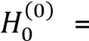6a09e667f3bcc908, 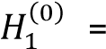 bb67ae8584caa73b,
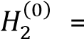3c6ef372fe94f82b, 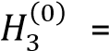 a54ff53a5f1d36f1,
510e527fade682d1, 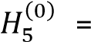9b05688c2b3e6c1f,
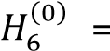1f83d9abfb41bd6b, 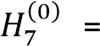5be0cd19137e2179.
Шаг 4. Основной цикл.
В следующем цикле последовательно обрабатываются все блоки, на которые было разделено дополненное сообщение.
For i = 1 to N
{
1. Подготовка списка преобразованных слов сообщения
2. Инициализация рабочих переменных
a 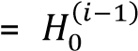
b 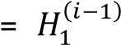
c 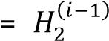
d 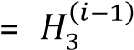
e 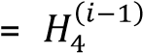
f 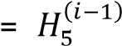
g 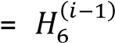
h 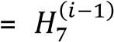
3. Внутренний цикл
For t = 0 to 79
{
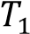 = h +
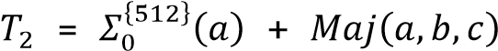
h = g
g = f
f = e
e = d +
d = c
c = b
b = a
a = +
}
4. Вычисление промежуточного значения хэш-функции
}
Шаг 5. Результат.
Результатом вычисления хэш-функции от всего сообщения является:
Примеры значений хэш-функции (в 16-ричном виде):
SHA512 ("") = cf83e1357eefb8bd f1542850d66d8007 d620e4050b5715dc 83f4a921d36ce9ce 47d0d13c5d85f2b0 ff8318d2877eec2f 63b931bd47417a81 a538327af927da3e
SHA512 ("abc") = ddaf35a193617aba cc417349ae204131 12e6fa4e89a97ea2 0a9eeee64b55d39a 2192992a274fc1a8 36ba3c23a3feebbd 454d4423643ce80e 2a9ac94fa54ca49f
SHA512 ("abcdefghbcdefghicdefghijdefghijkefghijklfghijklmghijklmnhijklmnoijklmnopjklmnopqklm nopqrlmnopqrsmnopqrstnopqrstu") =
8e959b75dae313da 8cf4f72814fc143f 8f7779c6eb9f7fa1 7299aeadb6889018 501d289e4900f7e4 331b99dec4b5433a c7d329eeb6dd2654 5e96e55b874be909
Алгоритм SHA–384
Шаг 3. Определение констант.
SHA–384 использует ту же последовательность 64-битных слов 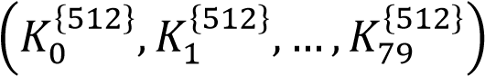, что и SHA–512.
Начальное значение хэш-функции устанавливается следующими константами:
cbbb9d5dc1059ed8, 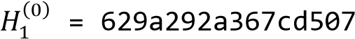,
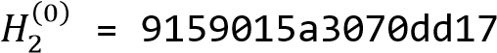, 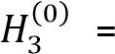 152fecd8f70e5939,
67332667ffc00b31, 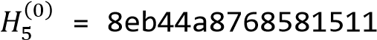, db0c2e0d64f98fa7, 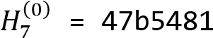dbefa4fa4.
Шаг 4. Основной цикл.
Основной цикл полностью совпадает с основным циклом алгоритма SHA–512.
Шаг 5. Результат.
Результатом вычисления хэш-функции от всего сообщения является:
Примеры значений хэш-функции (в 16-ричном виде):
SHA384 ("") = 38b060a751ac9638 4cd9327eb1b1e36a 21fdb71114be0743 4c0cc7bf63f6e1da 274edebfe76f65fb d51ad2f14898b95b
SHA384 ("abc") = cb00753f45a35e8b b5a03d699ac65007 272c32ab0eded163 1a8b605a43ff5bed 8086072ba1e7cc23 58baeca134c825a7
SHA384 ("abcdefghbcdefghicdefghijdefghijkefghijklfghijklmghijklmnhijklmnoijklmnopjklmnopqklm nopqrlmnopqrsmnopqrstnopqrstu") = 09330c33f71147e8 3d192fc782cd1b47 53111b173b3b05d2 2fa08086e3b0f712 fcc7c71a557e2db9 66c3e9fa91746039
Задания для самостоятельного выполнения:
Задание 1.
Реализовать приложение с графическим интерфейсом, позволяющее выполнять следующие действия.
- вычислять значение хэш-функции, заданной в варианте:
- текст сообщения должен считываться из файла;
- полученное значение хэш-функции должно представляться в шестнадцатеричном виде и сохраняться в файл;
- при работе программы должна быть возможность просмотра и изменения считанного из файла сообщения и вычисленного значения хэш-функции.

Варианты | Задание
1,7,13 | Алгоритм SHA–512.
2,8,14 | Алгоритм MD5.
3,9,15 | Алгоритм SHA–1.
4,10 | Алгоритм SHA–224
5,11 | Алгоритм SHA–256.
6,12 | Алгоритм SHA–384.
Шкала оценивания результатов деятельности
Задания | Количество баллов
1 | 1-10

Контрольные вопросы:
- Что такое хэш-функция?
- При каких условия хэш-функция является криптографически стойкой?
3. Опишите алгоритм MD5.
4.Семейство алгоритмов SHA.

Лабораторная работа №8

Тема: Защита от компьютерных вирусов.
Цели: Сформировать навыки диагностики заражения компьютерным вирусом и работы с антивирусным ПО.
Литература: Безбогов А.А, Яковлев А.В, Шамкин В.Н. Методы и средства защиты компьютерной информации
Задание: Изучите методические указания и рекомендации по выполнению работы, выполните практические задания, ответьте на контрольные вопросы.
Методические указания и рекомендации по выполнению работы
Понятие вируса.
Официальное появление первого компьютерного вируса датируется 1981 годом, задолго до выхода первой версии Microsoft Windows. Этот вирус, замаскированный под компьютерную игру, атаковал наиболее популярный компьютер того времени – Apple II. Распространялся он с черепашьей скоростью (с помощью дискет).
Согласно подсчетам экспертов, объем malware (общепринятое название всех видов вредоносных программ) возрастает более чем на 15 % в год. Согласно данным компании Sophos, разработчика антивирусных программ, каждый день появляются примерно 30 новых вирусов, а перечень активных вирусов пополняется 10 тыс. новых наименований в год.
Компьютерный вирус- это программа, способная создавать свои дубликаты (не обязательно совпадающие с оригиналом) и внедрять их в вычислительные сети и/или файлы, системные области компьютера и прочие выполняемые объекты. При этом дубликаты сохраняют способность к дальнейшему распространению.
При заражении компьютера вирусом важно его обнаружить. Для этого следует знать об основных признаках проявления вирусов. К ним можно отнести следующие:
– прекращение работы или неправильная работа ранее успешно функционировавших программ;
– медленная работа компьютера;
– невозможность загрузки операционной системы;
– исчезновение файлов и каталогов или искажение их содержимого;
– изменение даты и времени модификации файлов;
– изменение размеров файлов;
– неожиданное значительное увеличение количества файлов на диске;
– существенное уменьшение размера свободной оперативной памяти;
– вывод на экран непредусмотренных сообщений или изображений;
– подача непредусмотренных звуковых сигналов;
– частые зависания и сбои в работе компьютера.
Классификация вирусов.
Вирусы могут быть безвредными, малоопасными и разрушительными.
Вирусы могут заражать программные файлы, документы (так называемые макровирусы) или файловые и дисковые структуры низкого уровня, такие как загрузочный сектор или таблица размещения файлов (Boot – вирусы).
Файловые вирусы заражают исполнимые файлы, имплантируя в них опасный код. Вирусы могут активизироваться при запуске инфицированной программы; также они могут постоянно находиться в памяти и заражать открываемые пользователем файлы или создавать свои собственные. Когда вирус проникает в компьютер, на котором установлена система Windows, он может изменять значения в системном реестре, замещать собой системные файлы и внедряться в почтовую программу с целью дальнейшего размножения (черви).
Сетевые вирусы обитают в оперативной памяти компьютеров и не копируют себя на носители данных. Они обитают в сети, когда хотя бы один компьютер включен, поэтому не опасны для индивидуального пользователя. Вирус не обязательно представляет собой отдельную программу и не всегда является деструктивным по своей сути, все зависит от его конкретной разновидности. Хотя основную угрозу для пользователей представляют именно компьютерные вирусы, существует несколько видов вредоносных программ:
Троянский конь представляет собой компьютерную программу, которая маскируется или скрывается в части программы. Некоторые формы троянских коней могут быть запрограммированы на саморазрушение и не оставляют никаких следов, кроме причиненных ими разрушений. Некоторые хакеры используют троянских коней для получения паролей и отсылки их обратно хакеру. Кроме того, они могут использоваться для банковских мошенничеств, когда небольшие суммы денег снимаются с законных счетов и передаются на секретный счет.
Черви представляют собой программы, которые разрушают компьютерную систему. Они могут проникать в программы обработки данных и подменять или разрушать данные. Как вирусы, они могут причинять большие разрушения, если их не обнаружить вовремя. Намного проще ликвидировать червя или троянского коня, если существует только единственная копия программы-разрушителя.
Логические бомбы подобны программам, используемым для троянских коней. Однако логические бомбы имеют таймер, который взрывает их в заданную дату и время. Например, вирус Michelangelo имеет триггер, установленный на день рождения знаменитого художника Микеланджело – 6 марта. Логические бомбы часто используются недовольными служащими, которые могут установить их на активацию после того, как они оставят компанию. Например, логическая бомба может «взорваться», когда имя этого служащего исключается из платежной ведомости. Благодаря встроенному механизму задержки, логические бомбы активно используются для шантажа. Например, шантажист может послать сообщение, говорящее, что если ему будет выплачена определенная сумма денег, он предоставит инструкцию для отключения логической бомбы.
Смешанные коды представляют собой новый класс изощренных вредоносных программ, которые сочетают в себе характеристики вирусов, червей, что позволяет злоумышленнику осуществить особо эффективную атаку. В отличие от большинства доморощенных вирусов, которые распространяются благодаря взлому адресных книг на компьютерах под управлением Windows, целью таких программ являются web-серверы и сети, что значительно повышает их опасность.
Действия антивирусных программ.
Антивирусная программа должна выполнять три основные задачи: обнаружение вируса, удаление вируса, превентивная защита.
Чтобы предотвратить вирусную атаку, антивирусная программа реализует множество различных методов обнаружения. Различные антивирусные программы используют некоторые или все методы из следующей группы.
Сканирование цифровой сигнатуры используется для идентификации уникального цифрового кода вируса. Цифровая сигнатура представляет собой предварительно установленный шестнадцатеричный код, наличие которого в файле свидетельствует о его заражении вирусом. Сканирование цифровой сигнатуры представляет собой в высшей степени успешный метод идентификации вирусов. Он, однако, всецело зависит от поддержки базы данных с цифровыми сигнатурами вирусов и тонкостей механизма сканирования. Возможно ложное обнаружение вируса в неповрежденном файле.
Эвристический анализ (или сканирование по заданным правилам) выполняется быстрее, чем сканирование большинством традиционных методов. Этот метод использует набор правил для эффективного анализа файлов и быстро обнаруживает подозрительный вирусный код. Как отмечено в , все эвристические методы в той или иной форме выполняют эмулирование исполнения кода вируса. Поэтому, при наличии некоторого опыта, разработчик вируса может защитить свое «изделие» от обнаружения эвристическим анализом. Эвристический анализ склонен к ложным тревогам, и, к сожалению, зависит от корректности набора правил выявления вируса, которые все время изменяются.
Исследование памяти – еще один метод, обычно успешно применяемый для обнаружения вирусов. Он зависит от распознания местоположения известных вирусов и их кодов, когда они находятся в памяти. И хотя исследование памяти обычно приводит к успеху, использование такого метода может потребовать значительных ресурсов компьютера. Кроме того, он может вмешиваться в нормальный ход выполнения операций компьютера.
Мониторинг прерываний работает путем локализации и предотвращения вирусных атак, использующих вызовы прерываний. Вызовы прерываний представляют собой запросы различных функций через системные прерывания. Мониторинг прерываний, подобно исследованию памяти, также может отвлечь значительные системные ресурсы. Он может стать причиной проблем при легальных системных вызовах и замедлить работу системы. Из-за большого числа вирусов и легальных системных вызовов, мониторинг прерываний может испытывать трудности в локализации вирусов.
Контроль целостности (известный также как вычисление контрольных сумм) просматривает характеристики файлов программ и определяет, были ли они модифицированы вирусным кодом. Этот метод не нуждается в обновлении программного обеспечения, поскольку не зависит от цифровых подписей вирусов. Однако он требует от вас поддержания базы данных контрольных сумм файлов, свободных от вирусов. Контроль целостности не способен обнаруживать пассивные и активные вирусы-невидимки. Кроме того, он не может идентифицировать обнаруженные вирусы по именам или типам.
Непрерывной контроль может быть неподходящим средством для домашнего использования, поскольку может привести к обработке слишком большого объема информации, а это замедляет работу компьютера. На клиентской машине предпочтительнее конфигурировать антивирусную программу на запуск в определенное время. Например, она может запускаться при загрузке компьютера или считывании нового файла с гибкого диска. В некоторых пакетах (например, Norton AntiVirus и MacAfee VimsScan) используют метод, известный как сканирование по расписанию, для выполнения поиска вирусов на жестком диске в заданные периоды времени. Еще один метод заключается в использовании антивирусной программы в период простоя компьютера. Например, его можно использовать как часть программы экранной заставки.
Пример выполнения задания:
1. Открыть программу ESET NOD32 Smart Security, щелкнув по значку программы в области уведомлений Windows или выбрав команды Пуск - Все программы - ESET- ESET NOD32 Smart Security.
2. Открыть дополнительные настройки, нажав клавишу F5 на клавиатуре – Персональный файервол. Откроется окно расширенной настройки. В расположенном справа раскрывающемся меню Режим фильтрации выбрать нужный режим фильтрации и нажать кнопку OK(рисунок 1).

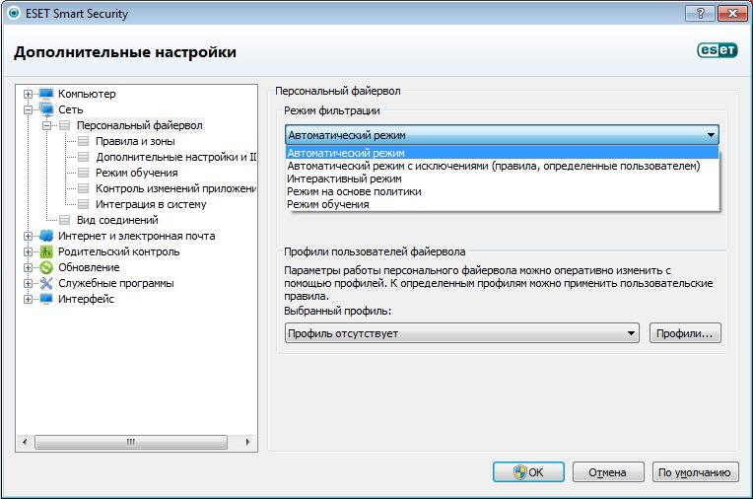
Рисунок 1 –Вид меню Режим фильтрации
Автоматический режим
В автоматическом режиме сетевое взаимодействие автоматически контролируется параметрами, определенными пользователем. После подключения к сети пользователь решает, следует ли считать ее доверенной зоной. Взаимодействие в доверенной зоне не ограничивается в обоих направлениях. Взаимодействие в зоне ограничений: взаимодействие с Интернетом – разрешается только приложениям, устанавливающим исходящие подключения. Такие приложения считаются доверенными и для входящих подключений. Данный режим не требует участия пользователя (за исключением момента подключения к новой сети).
В общем, автоматический режим не использует заранее определенные правила, но при этом автоматически анализирует взаимодействие. Приложениям разрешается устанавливать исходящие подключения. Приложения, уже установившие исходящие подключения, считаются доверенными и для установки входящих подключений.
Интерактивный режим
В интерактивном режиме сетевое взаимодействие анализируется в соответствии с заранее определенными правилами. Если для подключения нет доступных правил, пользователю при помощи диалогового окна предлагается разрешить или запретить подключение. Через некоторое время пользователем будет создана группа правил, соответствующая его потребностям. Будьте осторожны, устанавливая этот режим в корпоративной среде, поскольку со временем некоторые пользователи могут начать игнорировать регулярно появляющиеся диалоговые окна и просто разрешать все, что предлагает им программа.
Режим на основе политик
В режиме на основе политик сетевое взаимодействие анализируется в соответствии с правилами, определенными администратором. Если доступных правил нет, подключение автоматически блокируется без уведомления пользователя. Данный режим рекомендуется выбирать только администраторам, желающим контролировать сетевое взаимодействие и знающим, каким приложениям следует его разрешить или запретить.
Автоматический режим с исключениями
Данный режим позволяет настроить вручную правила. В этом случае, если будет запрос на соединение извне, файервол сначала проверит правила, которые прописал пользователь, и если найдет соответствующее, то оно будет задействовано. Если правила не будет, тогда соединение будет разорвано. Во всех остальных случаях этот режим полностью соответствует автоматическому режиму.
Режим обучения
Автоматическое создание и сохранение правил, предназначен для первоначальной настройки персонального брандмауэра. Участие пользователя не требуется, потому что ESET Smart Security сохраняет правила согласно предварительно настроенным параметрам. Режим обучения является небезопасным, поэтому рекомендуется использовать его только до момента создания правил для всех необходимых соединений.
Оффлайн обновление NOD32 – обновление сигнатур угроз из локальной папки
- Открыть главное окно NOD32(в правом нижнем углу экрана щелкнуть правой кнопкой по значку) (рисунок 2).
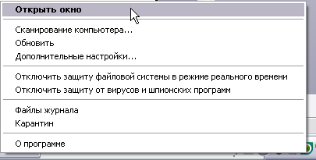
Рисунок 2 – Открытие главного окна
- Нажать F5 для управления настройками NOD32 и выбрать пункт Обновление (рисунок 3).
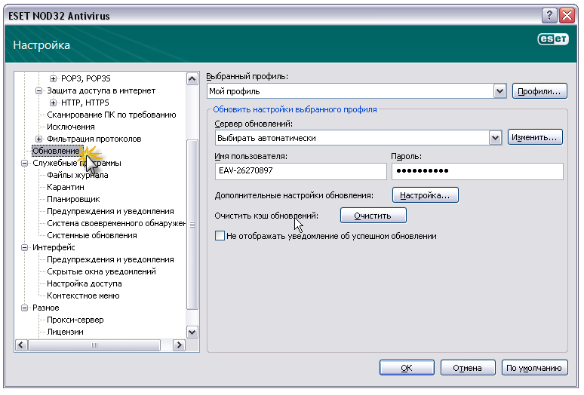
Рисунок 3 – Окно Обновление
- В NOD-e (в настройках обновления) нажать Изменить (рисунок 4)
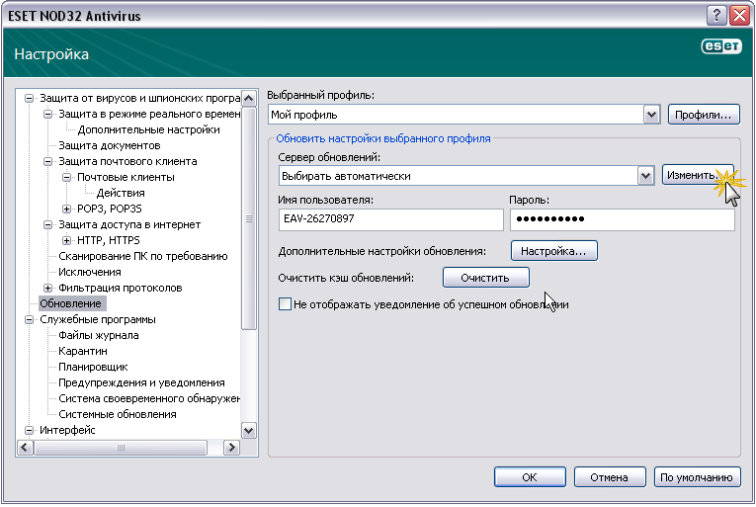
Рисунок 4 – Окно Обновление
- Скопировать путь к папке с сигнатурами угроз (рисунок 5)

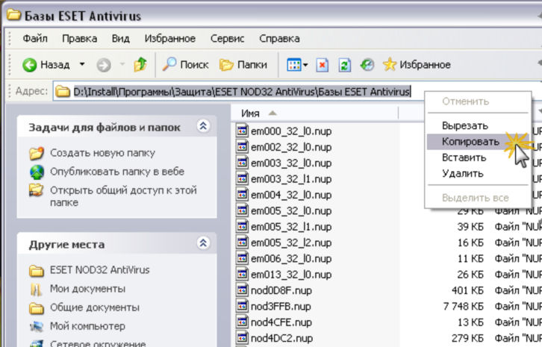
Рисунок 5 – Копирование пути к сигнатурам
- После, как показано на рисунке 6, вставить путь к папке с сигнатурами угроз (который был скопирован ранее).
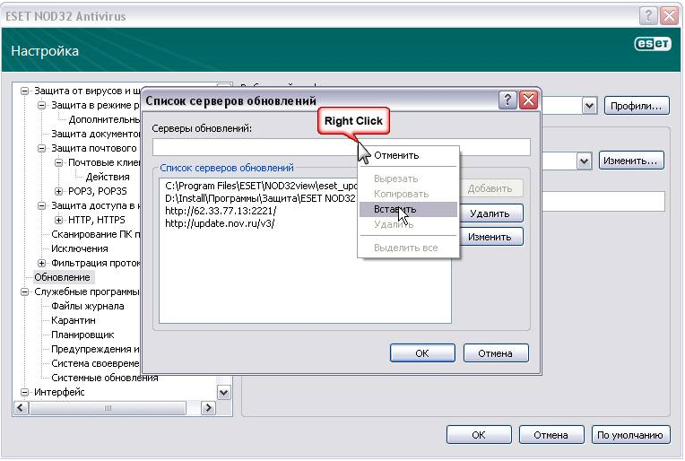
Рисунок 6 – Вставка сигнатур
- Затем нажать: 1. Добавить и 2. ОК (рисунок 7)
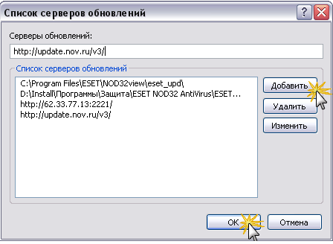
Рисунок 7 – Добавление сигнатур
- Нажать ОК для применения настроек (рисунок 8).
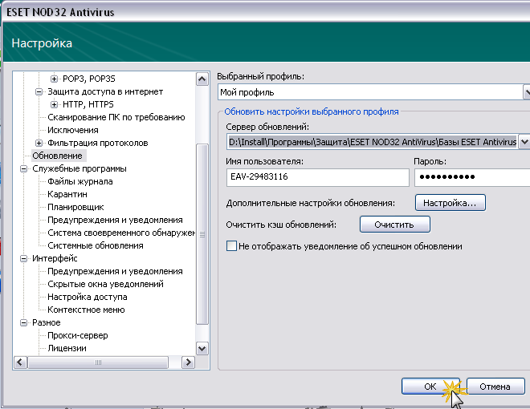
Рисунок 8 – Применение настроек
- Далее перейдите на вкладку Обновление и нажмите Обновить базу данных сигнатур вирусов (рисунок 9).
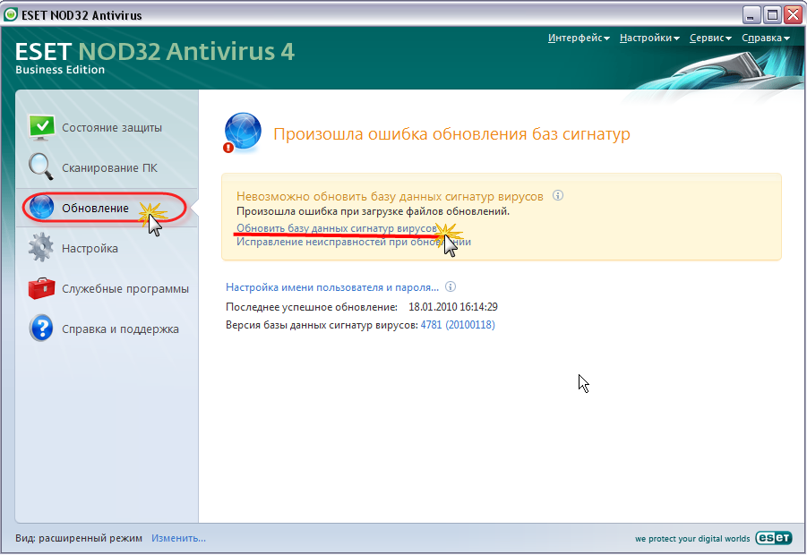
Рисунок 9 – Обновление баз сигнатур
Для обновления вирусных баз с локального сервера по HTTP настройки производятся следующим образом:
– необходимо нажать изменить (рисунок 10)
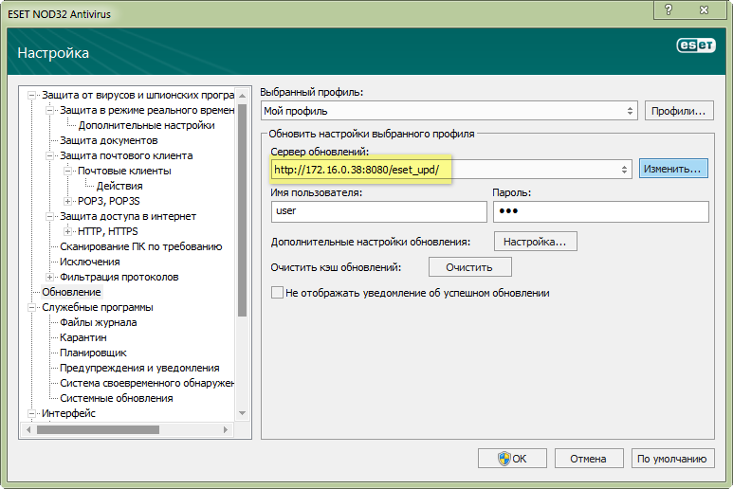
Рисунок 10 – Обновление вирусных баз с локального сервера по HTTP
– в открывшемся меню вводим необходимый адрес и нажимаем Добавить.(рисунок 11)

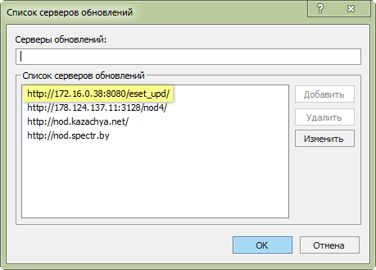
Рисунок 11 – Окно для ввода необходимого адреса
– вернувшись в предыдущее окно вводим имя пользователя и пароль.
Файлы обновлений(рисунок 12) можно увидеть по введенному адресу и данным пользователя через проводник
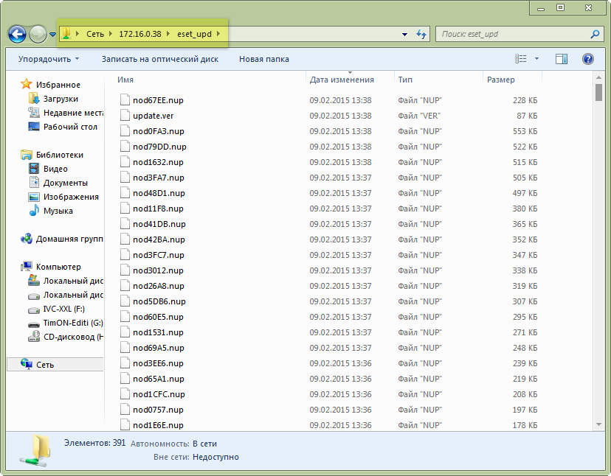
Рисунок 12 – Файлы обновлений
Задания для самостоятельного выполнения:
Задание 1.
Подготовить доклад на тему: «Общие сведения и особенности работы антивирусной программы [Название антивирусной программы]». Название антивирусной программы выбрать согласно своему варианту из таблицы 1.
Таблица 1 – Варианты заданий к работе
Варианты | Задание
1 | Dr. Web
2 | McAfee VirusScan
3 | Антивирус Касперского
4 | Panda Anti-Virus
5 | Avast!
6 | AVS
7 | AVG
8 | Avira
9 | Clam AntiVirus
10 | ClamWin
11 | NOD32
12 | Trojan Hunter
13 | VirusBuster
14 | Norton AntiVirus
15 | F-Secure Anti-Virus
16 | Windows Live OneCare

Задание 2.
Изучить антивирусный пакет установленный на Вашем компьютере.
- Просканировать папки на наличие вирусов
- Обновить базу сигнатур
Шкала оценивания результатов деятельности
Задания | Количество баллов
1 | 1-4
1,2 | 5-9

Контрольные вопросы:
- Что такое вирус?
- Какие разновидности вирусов Вы знаете?
- Как вирусы классифицируются по среде обитания?
- Какие виды вредоносных программ Вы знаете?
- Какие действия могут выполнять антивирусные программы?
- Какие три задачи должна выполнять антивирусная программа?

Лабораторная работа №9

Тема: Защита программ от несанкционированной эксплуатации и копирования
Цели: Сформировать навыки реализации алгоритмов защиты программы от несанкционированной эксплуатации и копирования.
Литература: Безбогов А.А, Яковлев А.В, Шамкин В.Н. Методы и средства защиты компьютерной информации
Задание: Изучите методические указания и рекомендации по выполнению работы, выполните практические задания, ответьте на контрольные вопросы.
Методические указания и рекомендации по выполнению работы
Защита от копирования – система мер, направленных на противодействие несанкционированному копированию информации, как правило, представленной в электронном виде.
При защите могут использоваться организационные, юридические и технические средства.
Преимуществом технических мер защиты является возможность предотвращения несанкционированного копирования.
В ряде случаев копирование разрешено законодательством (например, резервное). Поэтому технические средства защиты авторских прав зачастую запрещают любое копирование, создавая неудобства пользователям, за что подвергаются критике со стороны правозащитников.
Основная идея организационных мер защиты заключается в том, что полноценное использование продукта невозможно без соответствующей поддержки со стороны производителя.
Правовые меры защиты
Предусмотрена ответственность, в соответствии с действующим законодательством, как за использование контрафактных экземпляров программ для ЭВМ и баз данных, так и за преодоление применяемых технических средств защиты.
Защита программного обеспечения
Защита программного обеспечения в подавляющем большинстве случаев производится от нелегального использования. Однако случаи защиты от копирования тоже имеют место.
Защита программного обеспечения — комплекс мер, направленных на защиту программного обеспечения от несанкционированного приобретения, использования, распространения, модифицирования, изучения и воссоздания аналогов.
Защита от несанкционированного использования программ — система мер, направленных на противодействие нелегальному использованию программного обеспечения. При защите могут применяться организационные, юридические, программные и программно-аппаратные средства.
Защита от копирования к программному обеспечению применяется редко, в связи с необходимостью его распространения и установки на компьютеры пользователей. Однако, от копирования может защищаться лицензия на приложение (при распространении на физическом носителе) или его отдельные алгоритмы.
Пример выполнения задания:
Порядок работы с программой TrueCrypt
Этап 1:
Установить и запустить
Этап 2:
Откроется окно TrueCrypt. Далее нажимайте на кнопку «Create Volume»
Этап 3:
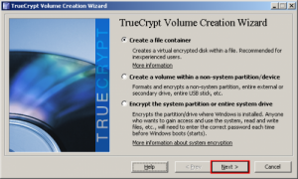
Рисунок 1 – Окно TrueCrypt
На экране появится окно для создания TrueCrypt раздела. На этом этапе вы выбираете место для создания раздела. Он может находится непосредственно в файле, пользователи называют его контейнером, в разделе диска (партиции) либо внутри дискового устройства. Приступим к созданию раздела TrueCrypt в файле. Данное изображение (рисунок 2) имеет установку по умолчанию, поэтому жмем «Next».
Этап 4:
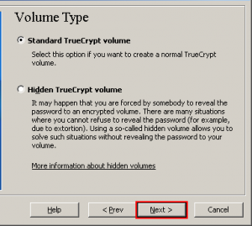
Рисунок 2 – Создание раздела TrueCrypt в файле
Тут вам необходимо определится, какой раздел вы создадите: скрытый или обычный. Руководство покажет создание обычного раздела. Опция уже выставлена. Поэтому нажимаем «Next».
Этап 5:
Этап предполагает указание места расположения раздела TrueCrypt. При этом поведение контейнера идентичное с поведением самого обыкновенного файла.
Жмем Select File. Открывается окошко для выбора файла(рисунок 3).
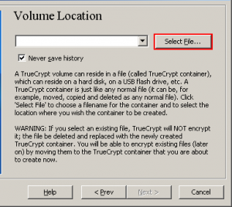
Рисунок 3 – Указание места расположения раздела TrueCrypt
Этап 6:
Это руководство покажет вам как создать раздел TrueCrypt, который будет располагаться в папке D:\My Documents\, а файл будет иметь название My Volume. Вы в праве придумать любое другое название и место, однако запомните, что «My Volume» не будет пока TrueCrypt его не создаст.
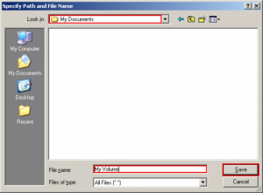
Рисунок 3 – Создание раздела TrueCrypt, который будет располагаться в папке D:\My Documents
ВАЖНО: Запомните, что TrueCrypt не может зашифровать существующие документы, если вы попробуете это сделать, то вы просто на просто потеряете свои данные. Шифровать файлы можно будет немного позже, путем размещения их на шифрованном разделе TrueCrypt.
Выбираем место в окне для выбора, где будущий контейнер будет располагаться. Вводим любое имя и жмем «Save». После этого окно должно исчезнуть.
Этап 7:
После выбора места нажимаем «Next» (рисунок 4).
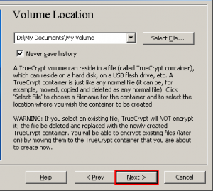
Рисунок 4 – Выбор места на диске
Этап 8:
В данном разделе вам предлагается сделать выбор алгоритма для шифрования (рисунок 5), а также хеш – алгоритма, предназначенного для раздела. Если вы не в состоянии что-то выбрать, оставляем всё как есть и жмем «Next».
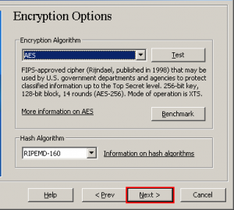
Рисунок 5 – Выбор алгоритма шифрования
Этап 9:
Далее в окне указываем предполагаемый размер контейнера TrueCrypt (рисунок 6) в 1 мегабайт. Можно выбрать и другой размер, а затем нажимаем «Next».
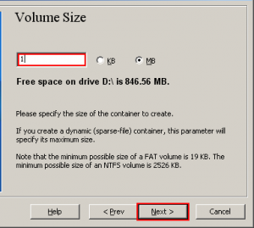
Рисунок 6 – Выбор размера контейнера
Этап 10:
Этот этап самый основной. Тут необходимо определится с паролем для раздела. Стоит ознакомится с информацией, которое дает определение качественного пароля.
После того как вы определитесь введите пароль в первое поле (рисунок 7), а затем продублируйте его во второе и нажмите «Next».
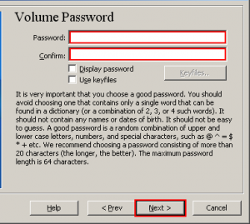
Рисунок 7 – Ввод пароля
Этап 11:
В открывшемся окне следует двигать мышкой в случайном порядке не менее 30 секунд. Чем дольше будет продолжаться процесс – тем лучше. Это повлияет на увеличение криптографических свойств ключей (рисунок 8). Жмем Format. Далее начинается процесс создания раздела. На диске D:\My Documents\ появится файл My Volume. Он будет выступать контейнером, в котором будет находится шифрованный раздел TrueCrypt.
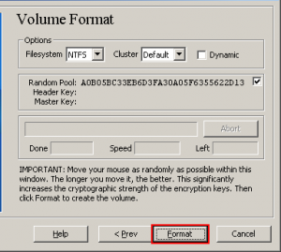
Рисунок 8 – Процесс увеличения криптографических свойств ключей
По окончанию вы увидите окно, показанное на рисунке 9.
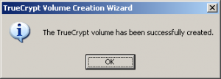
Рисунок 9 – Окончание процесса увеличения криптографических свойств ключей
Жмем «ОК» для его закрепления.
Этап 12:
Вы создали раздел TrueCrypt. В окошке TrueCrypt Volume Creation Wizard жмем «Exit». После этого окно пропадает. Возвращаемся к главному окну программы TrueCrypt, если оно исчезло повторяем 1 этап и приступаем к монтировке.
Этап 13:
Выбираем одну из букв, представленных в списке, это будет буква диска, к которому примонтируется ваш контейнер (рисунок 10).

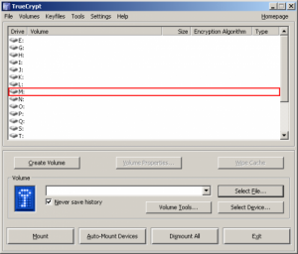
Рисунок 10 – Выбор буквы для примонтировки контейнера
Этап 14:
Жмем Select File. При этом должна открыться стандартная версия окна в которой необходимо выбрать файл (рисунок 11).
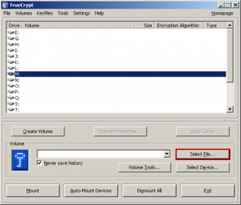
Рисунок 11 – Выбор диска
Этап 15:
В данном окне (рисунок 12) находим файл, который вы создали с 6 по 11 этап и выбираем его. Жмем Open, после этого окно должно исчезнуть.
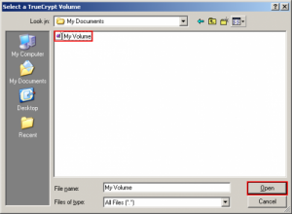
Рисунок 12 – Выбор файла, созданного с 6 по 11 этап
Этап 16:
В оставшемся окне TrueCrypt жмем Mount (рисунок 13). Появляется окно, которое запрашивает ваш пароль.
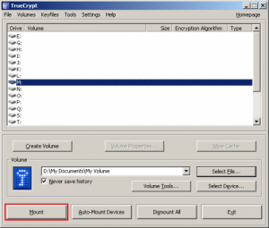
Рисунок 13 – Нажатие Mount
Этап 17:
Вводим пароль, который вы установили на 10 этапе в поле выделенное красным (рисунок 14).

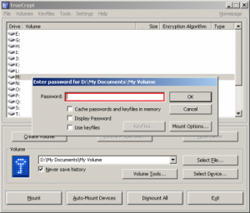
Рисунок 14 – Ввод пароля
Жмем «ОК».
Этап 18:
Далее TrueCrypt приступает к монтировке раздела. В случае неправильного введения пароля TrueCrypt запросит повторный ввод, если пароль введен верно монтировка раздела пройдет успешно.
Финальный этап:
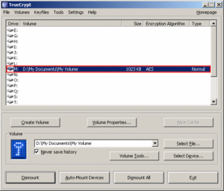
Рисунок 15 – Монтировка раздела
Только что успешно прошла монтировка на один из виртуальных дисков. Диск полностью зашифрован и при этом ничем не отличается от прочих дисков. Вы можете помешать данные на данный диск и при этом они автоматически будут зашифровываться.
Если вы решите открыть файл, который размещен в TrueCrypt, то расшифровка будет производится автоматически через ОЗУ во время воспроизведения.
Важно: Обратите внимание, что при каждом открытие документа у вас будут требовать пароль.
Открыть уже смонтированный раздел можно два раза нажав на него мышкой как указанно на картинке ниже. Открыть его так же можно, как и все прочие диски, через вкладку «Мой компьютер» (рисунок 16).
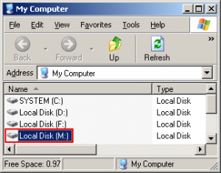
Рисунок 16 – Открытие смонтированного диска
Вы имеете возможность осуществить копирование как с раздела TrueCrypt, так и на него. Все файлы автоматически расшифровываются или наоборот – зашифровываются.
Обратите внимание, что ни одна расшифрованная информация не подлежит сохранению, а лишь временно сохраняется в ОЗУ. Даже во время открытия файла данные по-прежнему зашифрованные. Во время выключения или перезагрузки вашего компьютера, даже несанкционированного, раздел размонтируется и в доступе к файлам будет отказано. Для возобновления доступа необходимо произвести примонтировку описанную с 13 по 18 этап.
Для закрытия раздела и отказа в доступе к данным вам следует выполнить следующие действия:
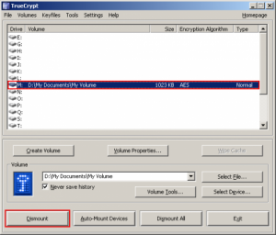
Рисунок 17 Закрытие раздела
Из списка разделов, представленных в главном окне необходимо выбрать один раздел и нажать «Dismount». Для открытия доступа к разделам необходимо повторить с 13 по 18 этап.
Задания для самостоятельного выполнения:
Задание 1.
- Изучить программы для криптографической защиты информации.
- Установить на рабочий компьютер программу TrueCrypt.
- Выполнить этапы 1-18 из примера.

Задание 2.
Подготовить материал в соответствии с тематикой Вашего варианта из таблицы 1.
Таблица 1 – Варианты тем
Вариант | Тематика
1,11 | Защита программ от несанкционированного доступа. Доступ к файлу данных по паролю.
2,12 | Защита программ с помощью пароля и авторской этикетки.
3,13 | Защита программ с помощью контрольного суммирования.
4,14 | Защита сопровождения: регистрация обращений.
5,15 | Защита программ от несанкционированного доступа. Пароль с шифрованием.
6,16 | Защита программ от несанкционированного доступа путем привязки ПО к ПК.
7. | Защита программ от несанкционированного доступа. Пароль на основании ХЭШ-суммы.
8. | Защита программ с помощью пароля и выдачи звукового сопровождения при НСД.
9. | Защита программ от НСД с помощью пароля и отличительных меток в программе.
10. | Защита программ от НСД с помощью пароля и распечатка данных о владельцах и защите ПО

Шкала оценивания результатов деятельности
Задания | Количество баллов
1 | 1-6
1,2 | 5-9

Контрольные вопросы:
1 Классификация систем защиты ПО по методу установки
2. Классификация систем защиты ПО по используемым механизмам защиты
3. Классификация систем защиты ПО по принципу функционирования
4. Назначение упаковщиков-шифраторов
5. Системы защиты от несанкционированного копирования
6. Системы защиты от несанкционированного доступа

Лабораторная работа №10
Тема: Реализация системы защиты ПС
Цели: Сформировать навыки реализации системы защиты ПС.
Литература: Безбогов А.А, Яковлев А.В, Шамкин В.Н. Методы и средства защиты компьютерной информации
Задание: Изучите методические указания и рекомендации по выполнению работы, выполните практические задания, ответьте на контрольные вопросы.
Методические указания и рекомендации по выполнению работы
В качестве объекта обеспечения технологической и эксплуатационной безопасности ПО рассматривается вся совокупность его компонентов в рамках конкретной КС. В качестве доминирующей должна использоваться стратегия сквозного тотального контроля технологического и эксплуатационного этапов жизненного цикла компонентов ПО.
Принципы обеспечения безопасности на этапах обоснования, планирования работ и проектном анализе ПО включают следующие принципы.
Комплексности обеспечения безопасности ПО, предполагающей рассмотрение проблемы безопасности информационно – вычислительных процессов с учетом всех структур КС, возможных каналов утечки информации и несанкционированного доступа к ней, времени и условий их возникновения, комплексного применения организационных и технических мероприятий.
Планируемости применения средств безопасности программ, предполагающей перенос акцента на совместное системное проектирование ПО и средств его безопасности, планирование их использования в предполагаемых условиях эксплуатации.
Обоснованности средств обеспечения безопасности ПО, заключающейся в глубоком научно-обоснованном подходе к принятию проектных решений по оценке степени безопасности, прогнозированию угроз безопасности, всесторонней априорной оценке показателей средств защиты.
Достаточности безопасности программ, отражающей необходимость поиска наиболее эффективных и надежных мер безопасности при одновременной минимизации их стоимости.
Гибкости управления защитой программ, требующей от системы контроля и управления обеспечением информационной безопасности ПО способности к диагностированию, опережающей нейтрализации, оперативному и эффективному устранению возникающих угроз в условиях резких изменений обстановки информационной борьбы.
Заблаговременности разработки средств обеспечения безопасности и контроля производства ПО, заключающейся в предупредительном характере мер обеспечения технологической безопасности работ в интересах недопущения снижения эффективности системы безопасности процесса создания ПО.
Документируемости технологии создания программ,
подразумевающей разработку пакета нормативно-технических документов по контролю программных средств на наличие преднамеренных дефектов.
Обеспечение безопасности ПО в процессе его разработки
Принципы обеспечения безопасности ПО в процессе его разработки включают следующие принципы.
Регламентации технологических этапов разработки ПО, включающей упорядоченные фазы промежуточного контроля, спецификацию программных модулей и стандартизацию функций и формата представления данных.
Автоматизации средств контроля управляющих и вычислительных программ на наличие дефектов, создания типовой общей информационной базы алгоритмов, исходных текстов и программных средств, позволяющих выявлять преднамеренные программные дефекты.
Последовательной многоуровневой фильтрации программных модулей в процессе их создания с применением функционального дублирования разработок и поэтапного контроля.
Типизации алгоритмов, программ и средств информационной безопасности, обеспечивающей информационную, технологическую и программную совместимость, на основе максимальной их унификации по всем компонентам и интерфейсам.
Централизованного управления базами данных проектов ПО и администрирование технологии их разработки с жестким разграничением функций, ограничением доступа в соответствии со средствами диагностики, контроля и защиты.
Блокирования несанкционированного доступа соисполнителей и абонентов государственных сетей связи, подключенных к стендам для разработки программ.
Статистического учета и ведения системных журналов о всех процессах разработки ПО с целью контроля технологической безопасности.
Использования только сертифицированных и выбранных в качестве единых инструментальных средств разработки программ для новых технологий обработки информации и перспективных архитектур вычислительных систем.
Обеспечение безопасности ПО на этапах стендовых и приемо-сдаточных испытаний
Принципы обеспечения безопасности ПО на этапах стендовых и приемо-сдаточных испытаний включают принципы.
Тестирования ПО на основе разработки комплексов тестов, параметризуемых на конкретные классы программ с возможностью функционального и статистического контроля в широком диапазоне изменения входных и выходных данных.
Проведения натурных испытаний программ при экстремальных нагрузках с имитацией воздействия активных дефектов.
Осуществления «фильтрации» программных комплексов с целью выявления возможных преднамеренных дефектов определенного назначения на базе создания моделей угроз и соответствующих сканирующих программных средств.
Разработки и экспериментальной отработки средств верификации программных изделий.
Проведения стендовых испытаний ПО для определения непреднамеренных программных ошибок проектирования и ошибок разработчика, приводящих к невыполнению целевых функций программ, а также выявление потенциально «узких» мест в программных средствах для разрушительного воздействия.
Отработки средств защиты от несанкционированного воздействия нарушителей на ПО.
Сертификации программных изделий АСУ по требованиям безопасности с выпуском сертификата соответствия этого изделия требованиям технического задания.
Обеспечение безопасности при эксплуатации ПО
Принципы обеспечения безопасности при эксплуатации ПО включают следующие принципы.
Сохранения и ограничения доступа к эталонам программных средств, недопущение внесения изменений в них.
Профилактического выборочного тестирования и полного сканирования программных средств на наличие преднамеренных дефектов.
Идентификации ПО на момент ввода его в эксплуатацию в соответствии с предполагаемыми угрозами безопасности ПО и его контроль.
Обеспечения модификации программных изделий во время их эксплуатации путем замены отдельных модулей без изменения общей структуры и связей с другими модулями.
Строгого учета и каталогизации всех сопровождаемых программных средств, а также собираемой, обрабатываемой и хранимой информации.
Статистического анализа информации обо всех процессах, рабочих операциях, отступлениях от режимов штатного функционирования ПО.
Гибкого применения дополнительных средств защиты ПО в случае выявления новых, непрогнозируемых угроз информационной безопасности.
Задания для самостоятельного выполнения:
Задание 1.
Написать программу в соответствии с индивидуальным вариантом (таблица 1):

Таблица 1 – Варианты заданий
Вариант | Тематика
1,11 | Защита программ от несанкционированного доступа. Доступ к файлу данных по паролю.
2,12 | Защита программ с помощью пароля и авторской этикетки.
3,13 | Защита программ с помощью контрольного суммирования.
4,14 | Защита сопровождения: регистрация обращений.
5,15 | Защита программ от несанкционированного доступа. Пароль с шифрованием.
6,16 | Защита программ от несанкционированного доступа путем привязки ПО к ПК.
7. | Защита программ от несанкционированного доступа. Пароль на основании ХЭШ-суммы.
8. | Защита программ с помощью пароля и выдачи звукового сопровождения при НСД.
9. | Защита программ от НСД с помощью пароля и отличительных меток в программе.
10. | Защита программ от НСД с помощью пароля и распечатка данных о владельцах и защите ПО
Шкала оценивания результатов деятельности
Задания | Количество баллов
1 | 1-10

Контрольные вопросы:
- Основные принципы обеспечения безопасности ПО на стадии его жизненного цикла: при планировании работ и проектном анализе ПО.
- Основные принципы обеспечения безопасности ПО на стадии в процессе его разработки.
- Основные принципы обеспечения безопасности ПО на стадии приемо-сдаточных испытаний
- Основные принципы обеспечения безопасности при эксплуатации ПО.

Лабораторная работа №11

Тема: Защита баз данных средствами СУБД MS Access.
Цели: Сформировать навыки защиты ПО и базы данных средствами СУБД MS Access.
Литература: Безбогов А.А, Яковлев А.В, Шамкин В.Н. Методы и средства защиты компьютерной информации
Задание: Изучите методические указания и рекомендации по выполнению работы, выполните практические задания, ответьте на контрольные вопросы.

Методические указания и рекомендации по выполнению работы
Система защиты СУБД Microsoft Access базируется на использовании следующих средств:
- шифрование/дешифрование;
- отображение и скрытие объектов в окне базы данных;
- использование пароля БД;
- использование защиты на уровне пользователя.
Шифрование базы данных – это простейший способ защиты. При шифровании базы данных ее файл сжимается и становится недоступным для чтения с помощью служебных программ или текстовых редакторов. Шифрование незащищенной базы данных неэффективно, поскольку каждый сможет открыть такую базу данных и получить полный доступ ко всем ее объектам. Шифрование обычно применяется при электронной передаче базы данных или сохранении ее на дискету, кассету или компакт-диск.
Другим способом защиты объектов в базе данных от посторонних пользователей является скрытие объектов в окне базы данных. Этот способ защиты является наименее надежным, поскольку относительно просто можно отобразить любые скрытые объекты.
Другим простейшим способом защиты является установка пароля для открытия базы данных (.mdb). После установки пароля при каждом открытии базы данных будет появляться диалоговое окно, в которое требуется ввести пароль. Только те пользователи, которые введут правильный пароль, смогут открыть базу данных. Этот способ более надежен, чем предыдущий (Microsoft Access шифрует пароль, поэтому к нему нет доступа при непосредственном чтении файла базы данных), но он действует только при открытии базы данных. После открытия базы данных все объекты становятся доступными для пользователя (пока не определены другие типы защиты, описанные ниже в этом разделе). Данный способ не является надёжным способом защиты баз данных. Существует достаточное количество бесплатных и платных утилит, отображающих пароль. В том числе доступны исходники кода на VBA, позволяющие прочитать такой пароль.
Использование защиты на уровне пользователя
Наиболее гибкий и распространенный способ защиты базы данных называют защитой на уровне пользователя, позволяющей установить различные уровни доступа к важным данным и объектам в базе данных для различных пользователей. Данный вид защиты реализован в версиях Microsoft Access по 2003 включительно. Начиная с Access 2007, Microsoft реализует другой путь защиты на основе цифровых подписей. Защита на уровне пользователей Microsoft Access реализует избирательный подход разграничения доступа. При активизации данного вида защиты в базе данных Microsoft Access администратор базы данных или владелец объекта предоставляет определенные разрешения отдельным пользователям и группам пользователей на следующие объекты: таблицы, запросы, формы, отчеты и макросы. Учетные записи системы безопасности определяют пользователей и группы пользователей, которым разрешен доступ к объектам. Эта информация, которую называют сведениями о рабочей группе, сохраняется в специальном файле рабочей группы. Файл рабочей группы содержит сведения о пользователях, входящих в рабочую группу. Эти сведения включают имена учетных записей пользователей, их пароли и имена групп, в которые входят пользователи. Для создания файла рабочих групп и подключения его к БД используется специальное приложение «Администратор рабочих групп».
После входа в систему анализируется файл рабочей группы, в котором каждый пользователь идентифицируется уникальным кодом. Группам и пользователям предоставляются разрешения, определяющие возможность их доступа к каждому объекту базы данных. Существуют два типа разрешений на доступ: явные и неявные. Разрешения называются явными, если они непосредственно присвоены учетной записи пользователя; такие разрешения не влияют на разрешения других пользователей. Неявными называются разрешения на доступ, присвоенные учетной записи группы. Пользователь, включенный в такую группу, получает все разрешения, предоставленные группе; удаление пользователя из этой группы лишает его всех разрешений, присвоенных данной группе. Разрешения хранятся в самой БД. Раздельное хранение учетных записей и матрицы доступа (Рисунок 1) повышает надежность системы защиты. Если пользователь с данным идентификатором не обнаруживается в присоединенном файле рабочих групп, доступ к объектам отклоняется.

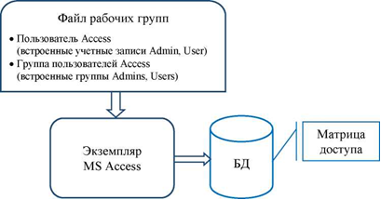

Рисунок 1 – Схема безопасности СУБД MS Access
При попытке пользователя выполнить какую-либо операцию с защищенным объектом базы данных его текущие разрешения определяются комбинацией явных и неявных разрешений на доступ. На уровне пользователей всегда действуют минимальные ограничения из налагаемых явными разрешениями для пользователя и для всех групп, к которым принадлежит данный пользователь. Поэтому простейшим способом управления рабочей группой является создание новых групп и определение разрешений на доступ для этих групп, а не для индивидуальных пользователей. После этого изменение разрешений для отдельных пользователей осуществляется путем добавления пользователей в группы или удаления их из групп. Кроме того, при необходимости предоставить новые разрешения, они предоставляются сразу всем членам группы в одной операции.
В Microsoft Access определены две стандартные группы: администраторы (группа «Admins») и пользователи (группа «Users»), но допускается определение дополнительных групп. Члены группы «Users» могут быть допущены только к просмотру данных в таблицах. Члены группы «Admins» имеют разрешения на доступ ко всем объектам базы данных. Если для системы защиты достаточно группы администраторов и группы пользователей, то нет необходимости создавать другие группы. В этом случае необходимо присвоить соответствующие разрешения на доступ стандартной группе «Users» и добавить дополнительных администраторов в стандартную группу «Admins». Каждый новый пользователь автоматически добавляется в группу «Users». Типовые разрешения на доступ для группы «Users» могут включать «Чтение данных» и «Обновление данных» для таблиц и запросов и «Открытие/запуск» для форм и отчетов
В случае необходимости более разветвленной структуры управления для различных групп пользователей, имеется возможность создания новых групп, присвоения группам различных наборов разрешений на доступ и добавления новых пользователей в соответствующие группы. Например, можно организовать защиту базы данных «Заказы» с помощью создания учетных записей «Управляющие» для руководства фирмы, «Представители» для торговых представителей и «Персонал» для административного персонала. После этого следует присвоить наибольшее количество разрешений группе «Управляющие», промежуточное количество группе «Представители» и минимальное группе «Персонал». При создании учетной записи для нового сотрудника эта запись будет добавляться в одну из групп, и сотрудник автоматически получит разрешения, принадлежащие этой группе.
Когда пользователь в первый раз запускает Access после установки Microsoft Office, Access автоматически создает файл рабочей группы, который идентифицируется по указанными пользователем имени и названию организации. Относительное расположение файла рабочей группы записывается в следующие параметры реестра:
HKEY_CURRENT_USER\Software\Microsoft\Office\10.0\Access\Je
t\4.0\Engines\SystemDB и
HKEY_USERS\.DEFAULT\Software\Microsoft\Office\10.0\Access\
Jet\4.0\Engines\SystemDB
Так как получение этой информации не представляет особого труда, существует вероятность того, что кто-то сможет создать другую версию файла рабочей группы и приобрести неотъемлемые разрешения на доступ с помощью стандартной учетной записи администратора, т.к. программа установки автоматически добавляет в группу «Admins» стандартную учетную запись пользователя «Admin». Чтобы избежать этого, при активизации защиты на уровне пользователя необходимо создать новый файл рабочей группы и присоединить его к защищаемой БД. Созданный файл рабочей группы используется при открытии не только защищаемой, но любой другой базы данных, что вызывает серьёзные неудобства. Если планируется использовать файл рабочей группы для конкретной БД, следует создать ярлык для открытия этой БД и в командной строке которого указать параметр /wrkgrp и полное имя файла рабочей группы. Например:
"C:\Program Files\MSOffice2003\OFFICE11\MSACCESS.EXE"
/WrkGrp C:\test\gr.mdw
Назначение разрешений. Назначать и изменять разрешения могут следующие пользователи:
- члены группы «Admins»;
- владелец объекта;
- любой пользователь, получивший на этот объект разрешения администратора.
Пользователи, являющиеся членами группы «Admins» или владельцами объектов и не имеющие разрешения на выполнение какого-либо действия, имеют возможность назначить их себе сами.
Пользователь, создавший таблицу, запрос, форму, отчет или макрос, является владельцем этого объекта. Кроме того, пользователи, входящие в группу «Admins», могут также сменить владельца объекта или заново создать объект, что является альтернативным способом смены владельца объекта. Для создания объекта достаточно импортировать или экспортировать этот объект в другую базу данных или сделать копию объекта. Этот прием является простейшим способом смены владельца объектов, в том числе и всей базы данных.
Некоторые разрешения на доступ автоматически предоставляют другие разрешения. Например, разрешение «обновление данных» на таблицу автоматически предоставляет разрешения «чтение данных» и «чтение макета», необходимые для изменения данных в таблице. Разрешения «изменение макета» и «чтение данных» автоматически предоставляют разрешение «чтение макета». Для макросов разрешение «чтение макета» влечет предоставление разрешения «открытие/запуск». При изменении объекта и его последующем сохранении разрешения на доступ к нему сохраняются. Однако если объект сохраняется под новым именем, он становится новым объектом и, следовательно, получает разрешения, установленные по умолчанию для данного типа объектов, а не разрешения исходного объекта.
Установка и снятие защиты. В действительности, система защиты Microsoft Access всегда включена. До активизации защиты на уровне пользователя Microsoft Access автоматически подключает всех пользователей с помощью встроенной учетной записи пользователя «Admin» с пустым паролем. Microsoft Access неявно использует данную учетную запись как учетную запись администратора рабочей группы, а также как владельца всех создаваемых баз данных и таблиц, форм, отчетов и макросов.
Чтобы активировать защиту на уровне пользователя необходимо ввести пароль пользователя при запуске Microsoft Access. Для активации появления окна ввода пароля достаточно назначить пароль пользователю «Admin» (вначале он пустой). Соответственно, для отключения вывода диалогового окна ввода пароля следует снять пароль записи «Admin». Поскольку учетные записи пользователя «Admin» совершенно одинаковы для всех экземпляров Microsoft Access, то первым шагом при организации системы защиты является определение учетных записей администратора и владельца (или единой учетной записи, являющейся записью и администратора, и владельца). После этого следует удалить учетную запись пользователя «Admin» из группы «Admins». Если этого не сделать, любой пользователь Microsoft Access сможет подключиться к рабочей группе с помощью учетной записи «Admin» и получить все разрешения на доступ к таблицам, запросам, формам, отчетам и макросам рабочей группы. Кроме того, группе Users по умолчанию присвоены все права доступа. Так как любой пользователь Access входит в эту группу, то он неявно также получает все права доступа. Поэтому, вторым шагом является минимизация прав группы Users до минимально требуемого уровня. Следующим важным шагом является смена владельца всех объектов БД с учетной записи «Admin» на новую учетную запись владельца путем создания новой базы данных и импорта в нее всех объектов из исходной базы данных. В заключение производится настройка разрешений.
В группу «Admins» разрешается добавлять произвольное число учетных записей, однако владельцем базы данных может быть только одна учетная запись - та, что была активной при создании базы данных, либо та, что была активной при передаче права владельца путем создания новой базы данных и импорта в нее всех объектов из исходной базы данных. Однако учетные записи групп могут являться владельцами таблиц, запросов, форм, отчетов и макросов базы данных. Для входа в Microsoft Access могут быть использованы только учетные записи пользователя; вход с помощью учетной записи группы невозможен.
Для снятия защиты на уровне пользователя необходимо создать новую БД, в ярлыке прописать путь к этой БД, к файлу рабочих групп защищённой БД и при открытии указать имя и пароль владельца. Затем необходимо импортировать в созданную БД все объекты защищённой БД, после чего сменить владельца всех объектов на встроенную учетную запись Admin. В заключение остается отключить окно появления запроса пароля, сняв пароль записи «Admin».
Защита Access является относительно ненадежной. Имеются специализированные программы, позволяющие узнать имя и пароль владельца БД. При отсутствии файла рабочих групп его тоже можно восстановить. Для этого потребуется узнать имена и идентификаторы владельцев объектов БД. Поскольку эта информация содержится в файле базы данных, то и она может быть извлечена с помощью таких программ как AOPR.
Иногда для взлома БД Access совсем не обязательно использовать программы, позволяющие определить пароль БД или пользователя. Часто программисты совсем не заботятся о сокрытии пароля в тексте программы. Запустив программу, работающую с защищённой БД, можно открыть в шестнадцатеричном редакторе WinHex виртуальную память этого приложения. Проведя поиск Unicode строк вида 'User ID-'; 'Password-; 'Database Password- или 'pwd=' можно найти имя пользователя, его пароль и пароль базы данных. Можно и вовсе проигнорировать наличие защиты. Существуют программы, например, программа восстановления БД Access AccessRecovery, которая создаёт новый файл без защиты и переносит в него таблицы, запросы, формы, макросы, отчеты и код модулей.
Методы противодействия взлому защиты Access.
Защита с использованием пароля БД, содержащего непечатные символы. В первую очередь этот способ нацелен на противодействие определению паролей с помощью специальных программ. Способ основан на том, что пароль БД формата Access 2000 и 2002-2003 - текстовая строка в формате Unicode. При этом, нет ни каких ограничений на её содержимое. Стандартный способ установки и использования пароля БД подразумевает его ввод с клавиатуры в диалоговом окне. Если строка пароля содержит непечатные символы, то они не будут корректно отображены программой, открывающей пароли БД. С другой стороны, этот пароль нельзя ввести в диалоговом окне при открытии БД в MS Access, что требует написание специальной программы загрузчика. В спецификации баз данных и в справке по DAO 3.60 указано, что максимальное число символов в пароле - 14. Но на самом деле их может быть 20. Задание пароля в 20 символов с наличием несколько непечатных символов приводит большинство взламывающих программ в полное замешательство.
Защита путем модификации файла БД и его расширения. Данный способ защиты основан на модификации первых байт файла. Таким образом, перед открытием БД с помощью дополнительной программы в её файл записывается правильный заголовок, хранимый в программе доступа, а после закрытия возвращается неправильный. При попытке открыть файл БД с помощью Access появляется сообщение об ошибке. Этот способ защиты хорошо совместить со способом изменения расширения файла. Например, можно взять заголовок dbf файла и записать его в начало mdb файла. Далее изменить расширение файла на dbf. Указанный метод не достаточно эффективен, так как программу, работающую с БД, можно прервать искусственно и на диске останется не защищённая БД. Поэтому стоит его использовать только в сочетании с другими способами.
Защита изменением версии БД. Этот способ - дальнейшее развитие идеи модификации заголовка файла с целью противодействия программам, читающим пароли. Метод основан на том, что для работы с БД Access 97 и выше программы используют разные алгоритмы чтения пароля и при этом пытаются самостоятельно определить версию mdb файла. Для определения версии можно использовать последовательность из 40 байт, начиная с 122 байта от начала файла. Если в БД Access 97 вписать эту последовательность от Access 2003, то MS Access, библиотеки доступа ADO и DAO будут нормально работать с этим файлом, а большинство взламывающих пароли программ нет. Аналогичный результат может быть получен при пересадке байтовой последовательности из Access 97 в Access 2003.
Пример выполнения задания
Создать базу данных MS Access с данными о сотрудниках организации, импортировав данные из книги MS Excel.
Создание таблиц и запросов, импорт данных
- Создать на диске рабочую папку, например, D:\Petrov.
- Подготовить книгу «Организация_защита_снята» для экспорта данных в MS Access:
Открыть книгу «Организация_защита_снята» в приложении MS Excel, проверить, что пароль на открытие файла не задан, снята защита с листа «Справочники» (можно изменять данные на листе).
На листе «Справочники» выделить диапазон ячеек A2:C5, содержащий данные о подразделениях. На вкладке Формулы щелкнуть команду Присвоить имя. В окне Создание имени ввести имя Подразделения и щелкнуть на кнопке OK (рисунок 2).
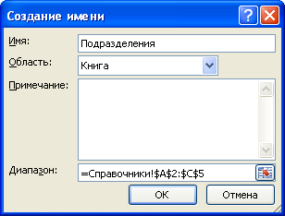
Рисунок 2 – Присвоение имени диапазону ячеек
В строке адреса рядом со строкой формул при выделении диапазона ячеек A2:C5 должно отображаться «Подразделения».
На листе «Справочники» выделить диапазон ячеек A8:D21, содержащий данные о сотрудниках и присвоить ему имя Сотрудники.
Примечание: В случае неправильного задания имен, следует воспользоваться кнопкой Диспетчер имен для их удаления.
Сохранить изменения в книге «Организация_защита_снята» и закрыть книгу.
- Открыть приложение MS Access 2007, в стартовом окне приложения щелкнуть на значке Новая база данных. В нижнем правом углу стартового окна задать имя файла базы данныхОрганизация.accdb, щелкнуть на значке папки и выбрать свою рабочую папку, затем нажать OK. Для создания базы данных в рабочей папке нажать кнопку Создать. Новая база будет создана и открыта в режиме создания/просмотра таблиц.
- Выполнить импорт данных о подразделениях из файла MS Excel «Организация_защита_снята»:
– щелкнуть на вкладке Внешние данные на ленте MS Access и щелкнуть кнопку Excel в группе Импорт (рисунок 3).
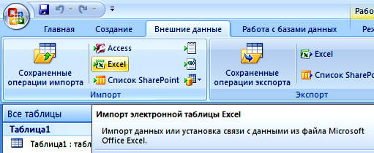
Рисунок 3 – Выбор команды импорта данных из файла MS Excel
Будет запущен мастер Импорт электронной таблицы. В первом окне мастера импорта щелкнуть на кнопке Обзор, выбрать файл «Организация_защита_снята» из рабочей папки и щелкнуть Открыть, затем установить переключатель в положение Импортировать данные источника в новую таблицу в текущей базе данных и нажать ОК.
Во втором окне мастера установить переключатель в позицию именованные диапазоны и выбрать диапазон Подразделения (рисунок 4), затем нажать Далее.
В следующем окне мастера должен быть установлен флажок Первая строка содержит заголовки столбцов (оставить без изменения), нажать Далее.
В следующем окне мастера проиндексировать создаваемую таблицу по первому полю «Код», для этого установить следующие значения:
имя поля: Код
индекс: Да (Совпадения не допускаются)
тип данных: Длинное целое
Нажать Далее для перехода к следующему окну, в котором будет предложено задать ключевое поле новой таблицы: установить переключатель в позицию определить ключ и выбрать в качестве ключевого поле «Код». Затем нажать Далее.
В последнем окне мастера оставить без изменения название новой таблицы «Подразделения» и нажать Готово. Не сохраняя шаги импорта нажать Закрыть.
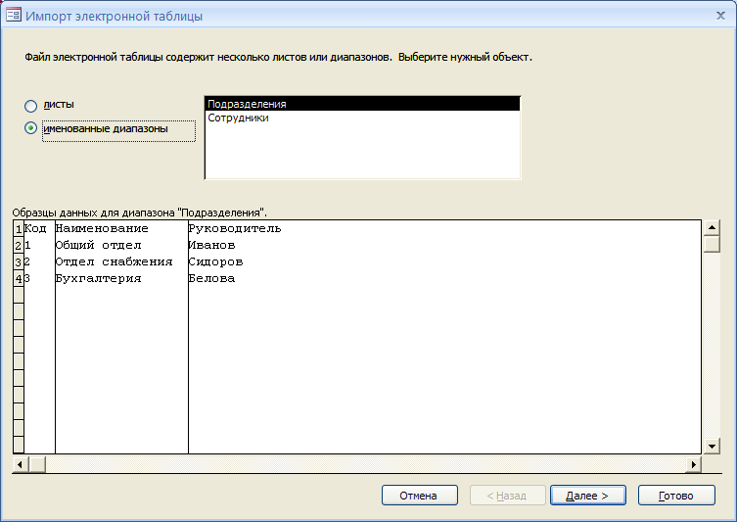
Рисунок 4 – Выбор диапазона для импорта данных
Таблица Подразделение появится в списке таблиц. Дважды щелкнуть на ее имени, чтобы просмотреть данные и убедиться в правильности импорта.
- Аналогичным образом импортировать данные из диапазона Сотрудники книги «Организация_защита_снята», в процессе импорта индекс и ключ не создавать.
- Связать таблицы по значениям кода подразделения:
На вкладке Режим таблицы выбрать команду Схема данных в группеСвязи. Добавить на схему обе таблицы (Подразделения и Сотрудники) с помощью кнопки Добавить окна Добавление таблицы, затем закрыть это окно.
На вкладке Схема данных выделить мышью поле Код таблицы Подразделения (рисунок 5), а затем, не отпуская кнопки мыши, перетащить его на поле Подразделение таблицы Сотрудники и отпустить кнопку мыши.
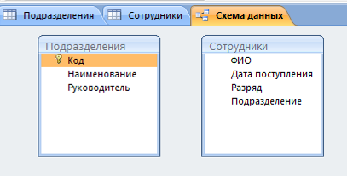
Рисунок 5 – Разработка схемы данных
Появится окно Изменение связей с именами полей Код и Подразделение. Щелкнуть на кнопке Объединение и выбрать параметры объединения: Объединение ВСЕХ записей из «Подразделения» и только тех записей из «Сотрудники», в которых связанные поля совпадают, затем нажать ОК и Создать. Будет создана связь между таблицами, показанная на рисунке 6.
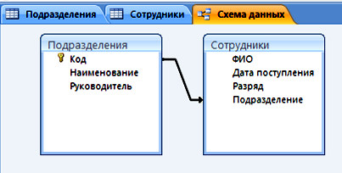
Рисунок 6 – Связывание таблиц
- Рассчитать оклады сотрудников в зависимости от их разряда:
В режиме таблицы перейти на вкладку таблицы Сотрудники. На вкладке Режим таблицы выбрать команду Новое поле и выбрать в правой части окна шаблон полейДенежный, дважды щелкнув на нем мышью.
Переименовать добавленный столбец в Начислено, щелкнув на его заголовке правой кнопкой мыши и выбрав команду Переименовать столбец.
Создать запрос для расчета вычислений. На вкладке Создание выбрать команду Мастер запросов, в окне Новый запрос выбрать Простой запрос и нажать ОК.
В следующем окне Создание простых запросов выбрать из выпадающего списка Таблица: Сотрудники, а затем с помощью кнопки > перенести из области Доступные поля в область Выбранные поля поля ФИО (Фамилия), Дата поступления и Разряд (рисунок 7), затем нажать Далее. В следующем окне мастера создания запросов установить переключатель в позицию подробный, нажать Далее. Указать имя запроса Расчет и нажать Готово.
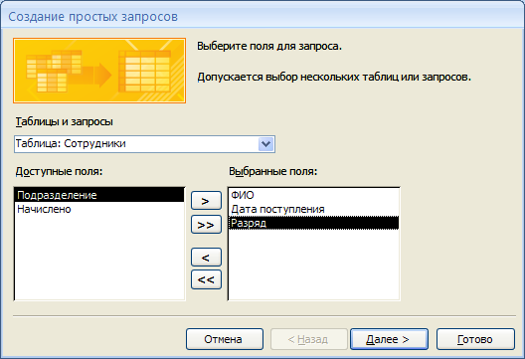
Рисунок 7 – Создание простого запроса
Просмотреть данные запроса Расчет. Перейти к редактированию запроса, выбрав режим Конструктора на вкладкеГлавная.
В режиме консруктора запроса установить курсор мыши в строке Поле на первое пустое поле (сразу после поля [Разряд]), а затем выполнить команду Построитель на вкладкеКонструктор.
В окне построителя выражений ввести формулу для расчета оклада (рисунок 8), при этом поле [Разряд] выбирается двойным щелчком мыши из списка полей запроса Расчет. Когда формула будет готова, нажать ОК.
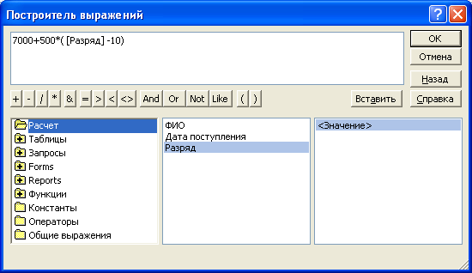
Рисунок 8 – Расчет оклада в построителе выражений
После выхода из построителя выражений щелкнуть мышью на любом другом поле запроса расчет. Перед сформированной формулой появится надпись Выражение1: – заменить слово Выражение1 на слово Оклад (двоеточие не удалять).
Посмотреть результаты выполнения запроса Расчет с помощью команды Выполнить на вкладкеКонструктор (рисунок 9).
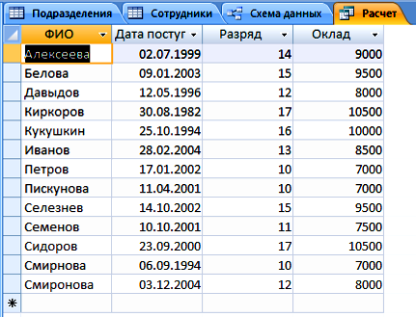
Рисунок 9 – Результаты расчета окладов сотрудников
- Рассчитать стаж сотрудников:
Вернуться в режим конструктора запроса Расчет. В новом поле построить выражение:
( Date() – [Дата поступления])/365
используя встроенную функцию Date (Функции/Встроенные функции) и список полей запроса Расчет в Построителе выражений.
Полученному полю дать название Стаж (вместо Выражение1).
Посмотреть результаты выполнения запроса Расчет, в случае, если значения не отображаются (поле Стаж заполнено знаками решетки), расширить поле, переместив правую границу его заголовка мышью.
- Рассчитать премию, начисляемую сотрудникам в зависимости от стажа (если стаж превышает 7 лет, то премия составит пол-оклада):
Вернуться в режим конструктора запроса Расчет. В новом поле построить выражение:
IIf ( [Стаж] >7 ; 0,5* [Оклад] ; 0)
используя встроенную функцию Iif и список полей запроса Расчет в Построителе выражений.
Примечание: Если в Построителе выражений список полей не содержит вновь рассчитанные поля, следует обновить запрос, сохранив его (например, щелкнуть правой кнопкой мыши на заголовке запроса и выбрать команду Сохранить).
Полученному полю дать название Премия (вместо Выражение1).
Посмотреть результаты выполнения запроса Расчет.
- В новом поле Начислено рассчитать значение общих начислений сотрудникам как сумму оклада и премии, используя список полей запроса Расчет в Построителе выражений. Результаты выполнения запроса Расчет приведены на рисунок 10. Сохранить запрос Расчет.
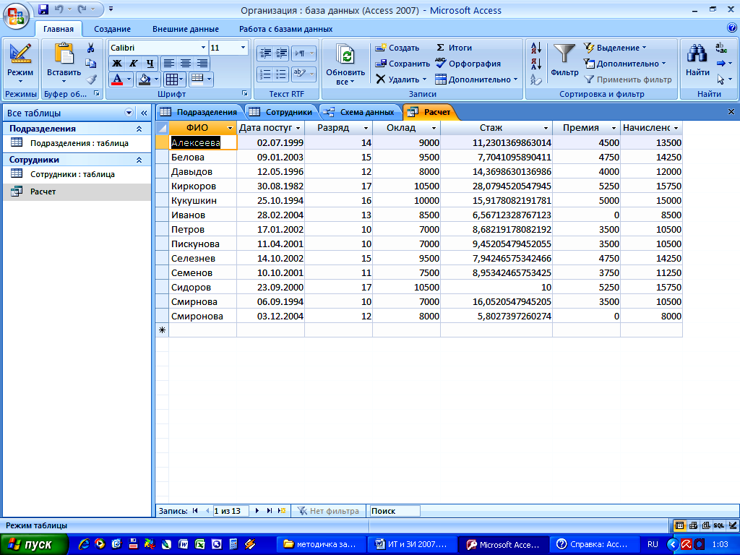
Рисунок 10 – Результаты расчета начислений сотрудникам
- Создать запрос на обновление значения поля Начислено в таблице Сотрудники:
Выбрать команду Конструктор запросов на вкладкеСоздание. Вновь созданный запрос Запрос1 будет открыт в режиме конструктора. В окне Добавление таблицы добавить таблицу Сотрудники и запрос Расчет, затем закрыть это окно.
Примечание: если окно Добавление таблицы не открыто, можно открыть его командой Отобразить таблицу на вкладкеКонструктор.
Дважды щелкнуть по полю Начислено таблицы Сотрудники – поле Начислено добавится в качестве поля запроса Запрос1.
Связать таблицу Сотрудники и запрос Расчет, находящиеся в области данных запроса Запрос1 по полю ФИО (Фамилия) (рисунок 11).
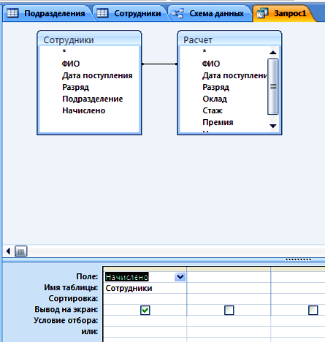
Рисунок 11 – Связь данных запроса
Преобразовать Запрос1 в запрос на обновление, щелкнув на кнопке Тип запроса: Обновление в группе Тип запроса вкладки Конструктор. В списке полей запроса появится новая строка Обновление.
Установить курсор мыши в строку Обновление поля Начислено запроса Запрос1. Вызвать Построитель выражений. В окне построителя выражений выбрать поле Начислено запроса Расчет. Выражение примет вид: [Расчет]![Начислено], нажать ОК.
Сохранить запрос, при сохранении задать имя запроса Обновление.
Выполнить запрос Обновление с помощью команды Выполнить – будет выдано предупреждение об обновлении 13 записей, в окне предупреждения нажать Да.
Просмотреть данные таблицы Сотрудники и удостовериться, что поле Начислено заполнено.
- Создать итоговый запрос, содержащий статистические данные о подразделениях организации:
Вызвать мастер создания простых запросов, в качестве данных запроса выбрать все поля таблицы Подразделения и поле Начислено таблицы Сотрудники.
Выбрать итоговый тип запроса, нажать кнопку Итоги. В окне Итоги установить флажок для функции Sum поля Начислено, установить флажок Подсчет числа записей в Сотрудники, нажать ОК.
Задать имя нового запроса Статистика.
Посмотреть результат выполнения запроса Статистика.
Переименовать поля Sum – Начислено иCount – Сотрудники в Суммарные начисления и Число сотрудников соответственно (рисунок 12). Сохранить запрос.
Закрыть приложение MS Access.
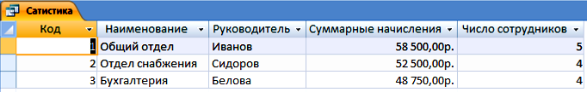
Рисунок 12 – Подсчет итогов
Защита баз данных MS Access 2007
- Открыть приложение MS Access 2007. Открыть ранее созданную базу данных Организация, щелкнув на имени базы в правой части стартового окна MS Access. Убедиться, что выдается предупреждение системы безопасности об отключении активного содержимого базы данных (рисунок 13).
Рисунок 13 – Предупреждение системы безопасности
- Проверить, что возможен просмотр всех объектов базы данных Организация, кроме запроса на изменение данных Обновление.
- Щелкнуть на кнопке Параметры предупреждения системы безопасности, разрешить заблокированное содержимое.
- Удостовериться, что теперь возможен запуск запроса Обновление.
- Установить доверие к рабочей папке, содержащей файл базы данных:
- щелкнуть на кнопке Microsoft Office, а затем – на кнопке Параметры Access.
- В группе настроек Центр управления безопасностью щелкнуть на кнопке Параметры центра управления безопасностью.
- Выбрать группу Надежные расположения, затем щелкнуть на кнопке Добавить новое расположение. В окне Надежное расположение Microsoft Office выбрать свою рабочую папку с помощью кнопки Обзор. Убедиться, что рабочая папка занесена в список надежных расположений. Сохранить настройки Access и закрыть окно параметров.
- Закрыть приложение MS Access.
- Проверить, что доверие к рабочей папке установлено: вновь открыть приложение MS Access, открыть базу данных Организация. Удостовериться, что предупреждение системы безопасности не выдается, запуск запроса Обновление возможен.
- Зашифровать базу данных с паролем:
Закрыть приложение MS Access.
Открыть приложение MS Access. Щелкнуть на кнопке Microsoft Office, выбрать команду Открыть.
В окне Открытие файла базы данных выбрать рабочую папку и базу Организация, затем щелкнуть на значке выпадающего списка кнопки Открыть в правом нижнем углу окна и выбрать Монопольно (рисунок 14).
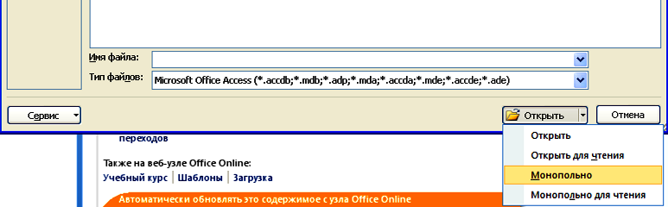
Рисунок 14 – Открытие базы данных в монопольном режиме
После открытия базы выполнить команду Зашифровать паролем на вкладке Работа с базами данных. В окне Задание пароля базы данных дважды ввести пароль high, нажать ОК.
Закрыть и вновь открыть базу данных, удостоверившись, что для открытия базы требуется ввод пароля.
- Создать подписанный пакет с базой данных:
Создать новый цифровой сертификат с помощью средства Цифровой сертификат для проектов VBA (Digital Certificate for VBA Projects), находящегося в группе Средства Microsoft Office (Microsoft Office Tools) в меню Microsoft Office, либо использовать сертификат, созданный ранее при выполнении лабораторной работы №2.
Щелкнуть на кнопке Microsoft Office и выполнить команду Опубликовать/Упаковать и подписать. В окне команды выбрать свой сертификат и нажать ОК. Оставить без изменения имя пакета Организация.accdc и расположение в рабочей папке, нажать кнопку Создать.
Просмотреть содержимое рабочей папки с помощью Проводника Windows. Найти файл подписанного пакета, помеченный значком подписи.
В окне Проводника щелкнуть на значке файле подписанного пакета правой кнопкой мыши и выбрать Свойства, перейти на вкладку Цифровые подписи и просмотреть данные о сертификате, нажав кнопку Сведения.
Открыть файл подписанного пакета и удостоверится, что пакет не открывается в MS Access непосредственно, а требует извлечения содержимого в другую базу данных (открывается окно Извлечь базу данных в). Не извлекать базу из пакета, нажав кнопку Отмена.
Наиболее распространенный способ защиты базы данных от несанкционированного доступа называют защитой на уровне пользователя. При активизации защиты такого типа в базе данных MS Access администратор базы данных или владелец объекта предоставляет определенные разрешения отдельным пользователям и группам пользователей на следующие объекты: таблицы, запросы, формы, отчеты и макросы.
Защита на уровне пользователя позволяет установить различные уровни доступа к важным данным и объектам в базе данных. Чтобы воспользоваться базой данных, защищенной на уровне пользователя, необходимо ввести пароль при запуске MS Access. После этого анализируется файл рабочей группы – файл, который Microsoft Access считывает при запуске, содержащий сведения о пользователях, входящих в рабочую группу. Эти сведения включают имена учетных записей пользователей, их пароли и имена групп, в которые входят пользователи, в котором каждый пользователь идентифицируется уникальным кодом. Уровень доступа и объекты, доступ к которым получает пользователь, зависят от кода и пароля.
Создание нового файла рабочей группы Microsoft Access без помощи мастера защиты
- Запустите Microsoft Access.
- В меню Сервис выберите команду Защита, а затем команду Администратор рабочих групп.
- В диалоговом окне Администратор рабочих групп нажмите кнопку Создать (рисунок 15).
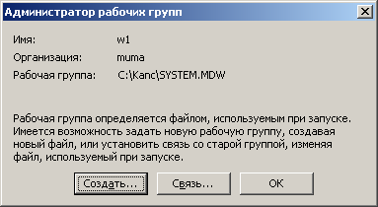
Рисунок 15 – Окно Администратор рабочих групп
- В диалоговом окне Сведения о владельце рабочей группы (рисунок 16) введите свое имя, название организации и любое сочетание букв и цифр длиной до 20 знаков в качестве кода рабочей группы (WID). Запишите введенное имя, название организации и код рабочей группы с учетом регистра (для всех трех элементов). Если потребуется заново создать файл рабочей группы, необходимо будет ввести точно такие же сведения. Если они забыты или потеряны, восстановить их и получить доступ к базам данных будет невозможно.
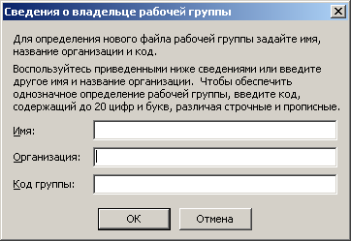
Рисунок 16 – Окно Сведения о владельце рабочей группы
- Введите имя нового файла рабочей группы. Введите новый путь или нажмите кнопку Обзор, чтобы выбрать новый путь.
- Нажмите кнопку OK.
- Закройте MS Access.
Разрешения, назначенные группе, автоматически получает каждый пользователь, входящий в группу.), а также их пароли, сохраняются в новом файле рабочей группы. Чтобы присоединить к рабочей группе, определенной новым файлом рабочей группы, других пользователей, скопируйте этот файл в общую папку (если он не был сохранен на шаге 5 в общей папке); после этого каждый пользователь должен будет запустить «Администратор рабочих групп» и присоединиться к новому файлу рабочей группы.
Присоединение к рабочей группе Microsoft Access с помощью администратора рабочих групп
- Запустите Microsoft Access.
- В меню Сервис выберите команду Защита и подкоманду Администратор рабочих групп.
- В диалоговом окне Администратор рабочих групп (рисунок 15) нажмите кнопку Связь.
- Введите путь и имя файла рабочей группы, определяющего рабочую группу Microsoft Access, к которой требуется присоединиться, а затем нажмите кнопку OK, либо нажмите кнопку Обзор и затем выберите файл в диалоговом окне Выбор файла рабочей группы.
- Закройте MS Access.
При следующем запуске Microsoft Access будут использованы учетные записи пользователей и групп и пароли из файла той рабочей группы, к которой вы присоединились.
Создание новой группы пользователей
Частью системы защиты базы данных являются учетные записи групп, входящих в рабочую группу Microsoft Access. Создание группы позволяет присваивать одинаковый набор разрешений на доступ сразу нескольким пользователям.
Для выполнения данной процедуры необходимо войти в базу по учетной записи члена группы «Admins».
- Запустите Microsoft Access с использованием той рабочей группы, которой будет принадлежать учетная запись.
- Откройте базу данных.
- В меню Сервис выберите команду Защита, а затем команду Пользователи и группы.
- На вкладке Группы (рисунок 17) нажмите кнопку Создать.
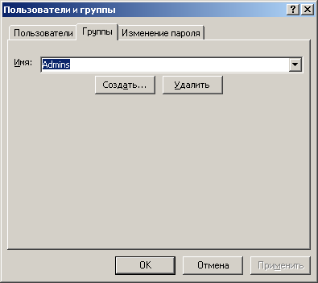
Рисунок 17 – Окно пользователи и группы, вкладка Группы
- В диалоговом окне Новый пользователь или группа (рисунок 18) введите имя новой учетной записи и личный код (PID) (Личный код. Набор от 4 до 20 алфавитно-цифровых символов (с учетом регистра), который в Microsoft Access вместе с именем учетной записи однозначно определяет пользователя или группу в рабочей группе Microsoft Access). Имя учетной записи пользователя не может совпадать с именем учетной записи группы, и наоборот. Имя группы должно содержать номер группы где Вы обучаетесь и Ваши инициалы (например, 472-rsv).
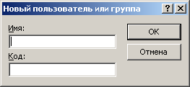
Рисунок 18 – Окно Новый пользователь или группа
- Для создания новой учетной записи группы нажмите кнопку OK.
Создание нового пользователя и добавление его в группу
Для выполнения данной процедуры необходимо войти в базу по учетной записи члена группы «Admins».
  - Запустите Microsoft Access с использованием рабочей группы, содержащей учетные записи пользователей и учетные записи групп.
Для проверки имени текущей рабочей группы или для изменения рабочей группы используйте служебную программу «Администратор рабочих групп».
  - Откройте базу данных.
  - В меню Сервис выберите команду Защита, а затем команду Пользователи и группы.
  - На вкладке Пользователи (рисунок 19) нажмите кнопку создать и в появившемся окне введите характеристики пользователя и нажмите кнопку Ок.
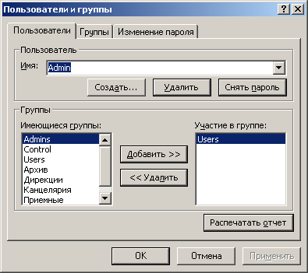
Рисунок 19 – Окно пользователи и группы, вкладка Пользователи.
  - Введите в поле Имя – имя пользователя, добавленного в группу.
  - В списке Имеющиеся группы выберите группу, в которую добавляется пользователь, и нажмите кнопку Добавить.
Имя выбранной группы появится в списке Участие в группе.
Изменение пароля текущего пользователя.
  - В меню Сервис выберите команду Защита, а затем команду Пользователи и группы.
  - На вкладке Изменение пароля (рисунок 20) введите новый пароль для пользователя Admin (текущий пароль по умолчанию отсутствует) и нажмите Ok.
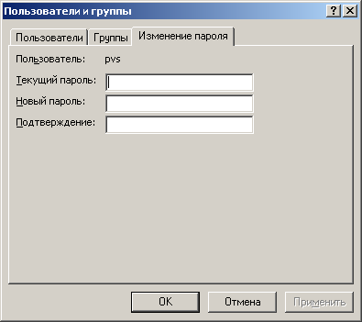
Рисунок 20 – Окно Пользователи и группы, вкладка Изменение пароля.
  - Закройте MS Access, при следующем запуске MS Access система запросит пароль (рисунок 21)
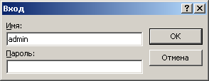
Рисунок 21 – Окно ввода пароля
Присваивание или удаление разрешений на доступ к базе данных и ее объектам
Откройте базу данных.
Используемый при входе в базу данных файл рабочей группы должен содержать учетные записи пользователей и учетные записи групп, которым нужно присвоить разрешения. Однако можно присваивать разрешения группам, а позднее добавлять в них пользователей.
В меню Сервис выберите команду Защита, а затем команду Разрешения.
В окне Разрешения (рисунок 22) выберите параметр пользователи или группы, а затем в списке Пользователи и группы выберите пользователя или группу, которым нужно присвоить разрешения.
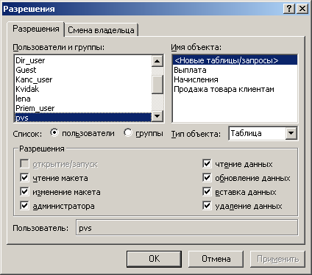
Рисунок 22 – Окно разрешения
Выберите нужный тип объекта в раскрывающемся списке Тип объекта, а затем выберите нужный объект в списке Имя объекта. Выделите нескольких объектов в списке Имя объекта, проведя указатель по именам объектов при нажатой кнопке мыши или выбрав имена объектов при нажатой клавише CTRL.
Примечание. Скрытые объекты не отображаются в списке Имя объекта, если не был установлен флажок скрытые объекты на вкладке Вид в диалоговом окне Параметры (меню Сервис).
В группе Разрешения установите или снимите флажки, определяющие соответствующие разрешения, и нажмите кнопку Применить.
После изменения всех разрешений нажмите клавишу Ок.
Задания для самостоятельного выполнения:
Задание 1.
Создать базу данных MS Access с данными.
Установить доверие к базе данных, зашифровать базу данных с паролем.
Задание 2.
Создать файл рабочих групп, обеспечить настройку защиты БД.
Шкала оценивания результатов деятельности
Задания | Количество баллов
1 | 1-7
2 | 1-9

Контрольные вопросы:
1. Почему после создания базы данных при повторном ее открытии не работает запрос Обновление?
2. Почему не удается зашифровать/расшифровать базу данных, если она открыта двойным щелчком мыши из окна Проводника?
3. Чем подписанный пакет отличается от обычной базы данных? можно ли посмотреть сведения о подписи в MS Access?

